الفصل الأول

مقدمة الدراسة

من اكثر الشركات نجاحاُ هي الشركات التي تفهم عملائها جيدا وتفهم ما يقولونه وكيف يقولونه وما معناه.

كلام العملاء يمكن ان نجده في tweets و comments و reviews و في معظم المواقع الأخرى وفهمه مهم جدا.

ان مجال ال sentiment analysis هو المجال الذي يهتم بدراسة كلام العملاء وتحليل معاني الكلام وهو مجال هام جدا وضروري تعلمه لكل من المبرمجين واصحاب الشركات.

في هذا المشروع نحاول مساعدة الشركات تسهيل استخدام مواقهم للعملاء عن طريق تقييم تعليقاتهم تلقائيا حيث في باقي المواقع يقوم المستخدم بالتعليق ثم بالتقييم ولكن يمكن استخدام ال sentiment analysis بعد ان يقوم العميل بالتعليق وحساب التقييم تلقائيا اما بالإيجاب او بالسلب

مشكلة الدراسة:

يعرض اصحاب الشركات منتاجتهم على المواقع ويقوم العملاء بكتابة آرائهم على هذه المنتجات وليس هناك طريقة عمليه لمعرفة ما اذا كان العميل اعجب بالمنتج ام لا، فيقوم بعض اصحاب المواقع والشركات بوضع ايضا بجانب التعليق تقييم باستخدام نجوم من 1 إلى 5 أو عمل طلب تقييم من العميل على المنتج إذا اعجبه أم لا ويري معظم العملاء هذا مزعجا ومضيعه للوقت.

أهمية الدراسة:

هذا المشروع هو خطوه هامه للتعرف على عالم ال machine learning الواسع وتطوير ال user Experience في استخدام المواقع.

اهداف الدراسة

* تعلم ال machine learning
* تعلم ال web development
* تحسين ال user experience
* تطوير طريقه سهله لأصحاب المنتجات لمعرفة حالة منتجاتهم
* تعلم ال sentiment analysis
* توفير وقت العملاء عند كتابة التعليقات
* استخدام ال machine learning لتقييم التعليقات تلقائيا

حدود الدراسة

* HTML
* CSS
* JavaScript
* Jquery
* MySQL
* Bootstrab
* PHP
* Laravel
* Python
* sentiment analysis
* System analysis
* System design

عينة الدراسة

الدراسة ستدور حول افلام السينيما وتعليقات المشاهدين عليها يمكن عمل اختبار لل code من عينة من تعليقات twitter

مصطلحات الدراسة

* Artificial inelegance AI : يعرف الذكاء الإصطناعي على انه تقنية تحاكي الذكاء البشري على أداء المهام ويمكنه بشكل مباشر متكرر تحسين نفسه استنادا إلى المعلومات التي يجمعها.
* Machine learning : هو أحد فروع الذكاء الاصطناعي التي تهتم بتصميم وتطوير خوارزميات وتقنيات تسمح للحواسيب بامتلاك خاصية «التعلم».
* Sentiment analysis : تحليل المشاعر ينطوي على عملية تحليل النص الرقمي لتحديد ما إذا كانت النغمة العاطفية للرسالة إيجابيةً أو سلبيةً أو محايدةً.

الفصل الثاني

الإطار النظري

**1.0 الذكاء الإصطناعي**

**1.1 تعريفه**

يعرف الذكاء الإصطناعي على انه تقنية تحاكي الذكاء البشري على أداء المهام ويمكنه بشكل مباشر متكرر تحسين نفسه استنادا إلى المعلومات التي يجمعها.

**1.2 اهميته**

* يؤثر الذكاء الاصطناعي على مستقبل كل قطاع صناعي وعلى كل إنسان على هذا الكوكب كما ويعد المحرك الأساسي لجميع التقنيات الناشئة مثل جمع البيانات الضخمة والروبوتات وإنترنت الأشياء، ومن المتوقع أن يلعب الذكاء الاصطناعي دورًا أكبر خلال السنوات القادمة.
* وبفضل الذكاء الاصطناعي يتطور مجال الرعاية الصحية بسرعة متزايدة ويرافق ذلك زيادة كبيرة في كَمّيَّة البيانات والتحديات في ما يخص التكلفة ونتائج المرضى لذلك تم استخدام تطبيقات الذكاء الاصطناعي للحد من هذه الصعوبات، كما ويتم استخدام الذكاء الصناعي لتفادي إجراء الفحوصات المخبرية الروتينية غير الضرورية، وتضييق دائرة التحاليل المخبرية التي قد يحتاجها المريض، ولتحسين سير العمل السريري، والتنبؤ بالأمراض المُكتسبة من المستشفيات.
* كما يزيد الذكاء الاصطناعي من كفاءة الأعمال وسرعة تنفيذها ويزيد من قيمتها ويساهم في تطور الأعمال باستمرار، كما يزيد من عدد المتفاعلين مع هذه الأعمال بسبب التطور المستمر للأدوات والبرمجيات المتعلقة بها.
* وللذكاء الاصطناعي أهمية في حياتنا اليومية فقد أحدث استخدام تطبيقات الذكاء الاصطناعي ثورة كبيرة في مجال صناعة السيارات حيث يستخدم برنامج القيادة الذاتية من جوجل الذي يستخدم تقنيات الذكاء الاصطناعي لتقليل نسبة الحوادث وتخفيف الازدحام المروري، وتستخدم تطبيقات الذكاء الاصطناعي في مواقع التجارة الإلكترونية للحصول على صورة واضحة لسلوك العملاء في عمليات الشراء عبر الموقع وتقديم التوصيات، وتستخدم أيضًا شبكات التواصل الاجتماعي تطبيقات الذكاء الاصطناعي مثل فيسبوك للكشف عن وجود اختراق لصور المستخدم.

**1.3 نشأته**

إن أول عمل جوهري في مجال الذكاء الاصطناعي قام به عالم الرياضيات ورائد الحاسوب البريطاني آلان تورينج، حيث أعلن تورينج في عام 1950 أنه في يوم من الأيام سيكون هناك آلة يمكنها مضاهاة الذكاء البشري بكل طريقة وإثبات ذلك من خلال اجتياز اختبار متخصص، وفي هذا الاختبار سيتم طرح أسئلة متطابقة عشوائية على جهاز حاسوب وإنسان مخفي عن الأنظار، وإذا نجح الحاسوب فلن يتمكن السائل من تمييز الآلة عن الشخص بالإجابات.

وبحلول أوائل القرن الحادي والعشرين، لم يقترب أي برنامَج للذكاء الاصطناعي من اجتياز اختبار تورينج، ومع ذلك فقد حققت بعض البرامج مستويات أداء الخبراء البشريين في أداء بعض المهام المحددة، ويمكن العثور على الذكاء الاصطناعي بهذا المعنى المحدود في تطبيقات متنوعة مثل التشخيص الطبي وترجمة اللغات وتصميم الحاسوب والتعرف على الصوت أو الكتابة اليدوية.

ونظرًا لأن الهدف النهائي للذكاء الاصطناعي هو إنشاء أجهزة حاسوب يمكنها التفكير كما يفعل البشر فقد اقترح بعض مؤيدي الذكاء الاصطناعي أنه يجب تصميم أجهزة الحاسوب على غرار الدماغ البشري والذي يتكون أساسًا من شبكة من الخلايا العصبية، وتم تطوير أول شبكة عصبية اصطناعية في عام 1954 عندما كان هدف الذكاء الاصطناعي القوي نظام يقترب من الذكاء البشري يتقاسمه الكثيرون، وفي أوائل العقد الأول من القرن الحادي والعشرين كانت الشبكات العصبية الاصطناعية قادرة على مجموعة من المهام المعقدة بما في ذلك التعرف على الوجوه والأشياء الأخرى من البيانات المرئية لكن التفاؤل بشأن تحقيق ذكاء اصطناعي قوي أفسح المجال لتقدير الصعوبات الشديدة التي ينطوي عليها الأمر.

وقد أكد بعض باحثي الذكاء الاصطناعي أن الذكاء الحقيقي ينطوي ببساطة على القدرة على العمل في بيئة حقيقية، فكان هذا النهج المعروف باسم الذكاء الاصطناعي الجديد رائدًا في مختبر الذكاء الاصطناعي التابع لمعهد ماساتشوستس للتكنولوجيا بواسطة العالم الأسترالي رودني بروكس، وأحد الأمثلة الشهيرة للذكاء الاصطناعي الجديد هو الروبوت المحمول هيربيرت من بروكس والذي صُمِمَ للتجول في مساحة مكتبية وجمع علب الصودا الفارغة والتخلص منها، ومنذ أن تم الكشف عن هربرت في أواخر الثمانينيات صمم بروكس وطلابه روبوتات أخرى لتطهير حقول الألغام واستكشاف المِرِّيخ بالإضافة إلى روبوت بشري اسمه Cog والذي تزيد معرفته بشكل متزايد من خلال تفاعلاته مع البيئة.

**1.4 تطوره**

الحيوانات الأليفة ذات الذكاء الاصطناعي: على الرغم من أن الحيوانات الأليفة الحقيقية جميلة، ولكن وفقًا لمطوري برامج الحيوانات الأليفة فلها بعض المشكلات، حيث يجب الاعتناء بها ورعايتها وإطعامها وتنظيفها. ستكون الحيوانات الأليفة التي تعمل بالذكاء الاصطناعي روبوتات تبدو وتشعر وتتصرف كحيوان حقيقي ولكنها تقضي على مثل هذه المشكلات التي يواجهها أصحابها. ومن المتوقع أن تكون الحيوانات الأليفة التي يقودها الذكاء الاصطناعي متاحة على نطاق واسع في السوق بحلول عام 2025.

يتعرف الذكاء الاصطناعي على المشاعر: يمكن للروبوت الذي تم بناؤه في أواخر التسعينيات ويسمى Kismet التعرف على المشاعر من خلال لغة الجسد البشري ونبرة الصوت.

يمكن للذكاء الاصطناعي إصلاح نفسه: أعاد روبوت بناء نفسه بعد أن لاحظ أن أداءه قد انخفض بعد أن فقد اثنتين من أرجله الست. لم يعرف الروبوت ما هي المشكلة ولكنه أصلحها عن طريق التجربة والخطأ.

يمكن للذكاء الاصطناعي أن يحل محل القوى العاملة البشرية: حوالي 1،160،000 شخص عاطلون عن العمل في كندا وحدها. على الرغم من أن الذكاء الاصطناعي يساعد في تقليل تكاليف الأعمال، إلا أنه من المقرر أن يوجد بعض المشكلات المهمة. فوفقًا لصحيفة The Guardian، ستواجه (85٪) من وظائف خدمة العملاء أعلى تهديدًا لها بسبب الذكاء الاصطناعي بحلول عام 2022.

قد الذكاء الاصطناعي أكثر ذكاءً من البشر: يمكن للذكاء الاصطناعي تعلم أي شيء بسرعة، مما يعني أن ذكاءه آخذ في الازدياد. في عام 2013، كان لدى الذكاء الاصطناعي نفس ذكاء طفل يبلغ من العمر 4 سنوات. بحلول عام 2029، سيكون للذكاء الاصطناعي نفس مستوى ذكاء البشر البالغين.

يمكن للبشر تطوير علاقة شاعرية مع الذكاء الاصطناعي: يعتقد ديفيد ليفي وهو طالب في هذا المجال أن الزواج بين البشر والروبوتات سيصبح قانونيًا بحلول عام 2050. في الوقت الحالي، الروبوتات ليست متقدمة بما يكفي لهذا الغرض.

للذكاء الاصطناعي جنسيات وجوازات سفر: حصلت صوفيا وهي إنسان آلي شبيه بالبشر على الجنسية المضمونة في المملكة العربية السُّعُودية. لقد أثار الجدل حيث تساءل الناس عما إذا كان يجب أن تتمتع الروبوتات بحقوق أم لا.

الذكاء الاصطناعي يمكنه الكتابة بمفرده: كتب برنامج آلي مقالًا عن زلزال في كاليفورنيا على موقع لوس أنجلوس تايمز على الإنترنت، وجمع البيانات من جهاز قياس الزلازل.

يتعرف الذكاء الاصطناعي على الناس عن طريق الصوت: تستطيع برامج الذكاء الاصطناعي التعرف على الصوت وتمييز المتحدث من بين آلاف أو ملايين البشر بسبب ما يُسمى "البصمة الصوتية".

**1.5 اهدافه**

توفر إمكانية الحوسبة عالية الأداء بسهولة وبأسعار معقولة. إن وفرة قدرة الحوسبة في مجال الأعمال في السحابة، مكّن من الوصول السهل للقدرة على الحوسبة بأداء عالٍ وبأسعار معقولة. وقبل هذا التطور، كانت بيئات الحوسبة الوحيدة المتاحة للذكاء الاصطناعي غير قائمة على السحابة وتحتاج إلى تكاليف باهظة.

وجود كميات كبيرة من البيانات المتاحة للتعلم. يحتاج الذكاء الاصطناعي إلى التعلم من خلال الكثير من البيانات لإجراء التنبؤات الصحيحة. وقد أدى ظهور أدوات مختلفة لجمع البيانات المُصنفة، بالإضافة إلى تَمَكن المؤسسات من تخزين هذه البيانات ومعالجتها بسهولة وبتكلفة ميسورة سواء البيانات الهيكلية أو غير الهيكلية، إلى تَمَكن المزيد من المؤسسات من إنشاء خوارزميات الذكاء الاصطناعي وتدريبها.

توفر تقنية الذكاء الاصطناعي التطبيقي ميزة تنافسية. تدرك الشركات بشكل متزايد الميزة التنافسية لتطبيق رؤى الذكاء الاصطناعي على أهداف الأعمال وجعلها أولوية على مستوى الأعمال. على سبيل المثال، يمكن أن تساعد التوصيات المستهدفة التي تقدمها تقنية الذكاء الاصطناعي على اتخاذ قرارات أفضل بشكل أسرع. كما يمكن للعديد من ميزات وقدرات الذكاء الاصطناعي أن تؤدي إلى خفض التكاليف وتقليل المخاطر وتسريع وقت الوصول إلى السوق وغير ذلك الكثير.

**1.6 خصائص الذكاء الإصطناعي**

* استخدام الذكاء الاصطناعي لحل المشاكل المعروضة في غياب المعلومة الكاملة.
* القدرة على التفكير والإدراك.
* القدرة على اكتشاف المعرفة وتطبيقها.
* القدرة على التعلم والفهم من التجارب والخبرات السابقة.
* القدرة على استخدام الخبرات القديمة وتوظيفها في مواقف جديدة.
* القدرة على استخدام التجربة والخطأ لاستكشاف الأمور المختلف عليها.
* القدرة على الاستجابة السريعة للمواقف والظروف الجديدة.
* القدرة على التعامل مع الحالات الصعبة والمعقدة.
* القدرة على التطور والإبداع وفهم الأمور المرئية وإدراكها.
* القدرة على تقديم المعلومة لإسناد القرارات الإدارية.

**2.0 تعلم الآلة**

**2.1 تعريفه**

التعلم الآلي هو عِلم تطوير الخوارزميات والنماذج الإحصائية التي تستخدمها أنظمة الحاسوب لأداء المهام بدون تعليمات واضحة، اعتمادًا على الأنماط والاستدلال بدلاً من ذلك. وتستخدم أنظمة الحاسوب لوغاريتمات التعلم الآلي لمعالجة كميات كبيرة من البيانات السابقة والتعرّف على أنماط البيانات. وهذا يسمح لها بتوقع النتائج بصورة أكثر دقة من مجموعة بيانات مدخلة معينة. على سبيل المثال، يمكن لعلماء البيانات تدريب تطبيق طبي على تشخيص مرض السرطان من صور الأشعة السينية عن طريق تخزين ملايين الصور المفحوصة والتشخيصات المقابلة.

**2.2 اهدافه**

### **2.2.1 التصنيع**

يستطيع التعلم الآلي دعم الصيانة التنبئية ومراقبة الجودة والأبحاث الابتكارية في قطاع التصنيع. وتساعد تكنولوجيا التعلم الآلي أيضًا الشركات في تحسين الحلول اللوجستية، بما في ذلك الأصول وسلسلة الإمداد وإدارة المخزون. على سبيل المثال، عملاق التصنيع 3M تستخدم AWS Machine Learning لابتكار ورق السنفرة. تعمل لوغاريتمات التعلم الآلي على تمكين الباحثين في 3M من تحليل كيف يمكن للتغيرات الطفيفة في الشكل والحجم والاتجاه أن تحسِّن إمكانية الكشط والاستدامة. وتغذي تلك الاقتراحات عملية التصنيع.

### **2.2.2 الرعاية الصحية وعلوم الحياة**

إن انتشار المستشعرات والأجهزة التي يمكن ارتداؤها قد أنشأ كمًا هائلاً من البيانات الصحية. وتستطيع برامج التعلم الآلي تحليل هذه المعلومات ودعم الأطباء في التشخيص والعلاج في الوقت الفعلي. يطور باحثو التعلم الآلي الحلول التي تكتشف الأورام السرطانية وتشخِّص أمراض العين، ما يؤثر بشكل بالغ في نتائج الصحة البشرية. على سبيل المثال، قامت Cambia Health Solutions باستخدام AWS Machine Learning لدعم الشركات الناشئة في قطاع الرعاية الصحية حيث تستطيع أتمتة علاج النساء الحوامل وتخصيصه.

### **2.2.3 الخدمات المالية**

تحسِّن مشروعات التعلم الآلي في القطاع المالي تحليلات المخاطر والتنظيم. وتستطيع تكنولوجيا التعلم الآلي السماح للمستثمرين بالتعرّف على الفرص الجديدة عن طريق تحليل حركات سوق الأسهم أو تقييم صناديق التحوط أو معايرة المحافظ المالية. بالإضافة إلى ذلك، يمكن للتعلم الآلي المساعدة في التعرّف على عملاء القروض عاليّ المخاطر والتخفيف من علامات الاحتيال. تستخدم رائدة البرمجيات المالية Intuit نظام AWS Machine Learning، Amazon Textract، لإنشاء إدارة مالية أكثر تخصيصًا ومساعدة المستخدمين النهائيين في تحسين وضعهم المالي.

### **2.2.4 البيع بالتجزئة**

يمكن استخدام التعلم الآلي في قطاع تجارة التجزئة من أجل تحسين خدمة العملاء وإدارة الأسهم وزيادة المبيعات والتسويق متعدد القنوات. على سبيل المثال، خفضت Amazon Fulfillment (AFT) تكاليف بنيتها الأساسية بمعدل 40% باستخدام نموذج تعلّم آلة الغرض منه تحديد المخزون الذي يكون في غير موضعه. ويساعدها ذلك في الوفاء بوعد Amazon المتمثل في سرعة توفر العنصر للعملاء ووصوله في الموعد المناسب، وذلك على الرغم من معالجة ملايين الشحنات العالمية سنويًا.

### **2.2.5 الوسائط الإعلامية والترفيه**

تتحول الشركات الترفيهية إلى التعلم الآلي لتحسين فهمها لجماهيرها المستهدفة وتقديم محتوى جذاب ومخصص عند الطلب. وتُنشر لوغاريتمات التعلم الآلي للمساعدة في تصميم إعلانات الأعمال الفنية والإعلانات الأخرى، ولتزويد العملاء بتوصيات مخصصة للمحتوى، ولتبسيط عملية الإنتاج.

**2.3 نشاته**

أُستخدم مصطلح «التعلم الآلي» لأول مرة في عام 1959 من قبل آرثر صموئيل، وهو أمريكي عمل في شركة آي بي إم. في الستينيات، كان التعلم الآلي يستخدم في الغالب لتصنيف الأنماط.

**2.4 اهميته**

يساعد التعلم الآلي الأعمال عن طريق دفع عجلة النمو وفتح سبل إيرادات جديدة وحل مشكلات صعبة. فالبيانات هي القوة المحركة الحاسمة وراء صنع القرار التجاري، ولكن في الأحوال التقليدية، كانت تستخدم الشركات البيانات من مصادر مختلفة، مثل ملاحظات العملاء والموظفين والوضع المالي. وتعمل أبحاث التعلم الآلي على أتمتة هذه العملية وتحسينها. عن طريق استخدام البرمجيات التي تحلل كميات هائلة من البيانات بسرعات عالية، تستطيع الأعمال تحقيق النتائج بصورة أسرع.

**2.5 خصائصه**

### **2.5.1 القدرة على أداء تصور البيانات الآلي**

يتم إنشاء كمية هائلة من البيانات من قبل الشركات وعامة الناس على أساس منتظم. من خلال تصور العلاقات البارزة في البيانات ، لا يمكن للشركات اتخاذ قرارات أفضل فحسب ، بل يمكنها أيضًا بناء الثقة.

يقدم التعلم الآلي عددًا من الأدوات التي توفر مقتطفات منسقة من البيانات التي يمكن تطبيقها على كل من البيانات المنظمة وغير المنظمة. بمساعدة منصات تصور البيانات المؤتمتة سهلة الاستخدام في التعلم الآلي ، يمكن للشركات الحصول على ثروة من الرؤى الجديدة في محاولة لزيادة الإنتاجية في عملياتها.

### **2.5.2 أتمتة في أفضل حالاتها**

تتمثل إحدى أكبر خصائص التعلم الآلي في قدرته على أتمتة المهام المتكررة وبالتالي زيادة الإنتاجية. يستخدم عدد كبير من المؤسسات بالفعل الأعمال الورقية التي تعتمد على التعلم الآلي وأتمتة البريد الإلكتروني.

في القطاع المالي ، على سبيل المثال ، هناك حاجة إلى عدد كبير من المهام المتكررة والمثقلة بالبيانات والتي يمكن التنبؤ بها. لهذا السبب ، يستخدم هذا القطاع أنواعًا مختلفة من حلول التعلم الآلي إلى حد كبير.

تجعل مهام المحاسبة أسرع وأكثر ثاقبة وأكثر دقة. تتضمن بعض الجوانب التي تمت معالجتها بالفعل من خلال التعلم الآلي معالجة الاستفسارات المالية بمساعدة روبوتات المحادثة ، والتنبؤ ، وإدارة النفقات ، وتبسيط الفواتير ، وأتمتة التسويات المصرفية.

### 2.5.3 القدرة على الارتقاء بالكفاءة إلى المستوى التالي عند الدمج مع إنترنت الأشياءا كما لم يحدث من قبل.

بفضل الضجيج الهائل المحيط بإنترنت الأشياء ، شهد التعلم الآلي ارتفاعًا كبيرًا في شعبيته. تم تصنيف إنترنت الأشياء كمنطقة ذات أهمية استراتيجية من قبل العديد من الشركات. وقد أطلق العديد من الآخرين مشاريع تجريبية لقياس إمكانات إنترنت الأشياء في سياق العمليات التجارية.

لكن الحصول على مزايا مالية من خلال إنترنت الأشياء ليس بالأمر السهل. من أجل تحقيق النجاح ، تحتاج الشركات ، التي تقدم خدمات ومنصات استشارية لإنترنت الأشياء ، إلى تحديد المجالات التي ستتغير بوضوح مع تنفيذ استراتيجيات إنترنت الأشياء.

فشلت العديد من هذه الشركات في معالجتها. في هذا السيناريو ، ربما يكون التعلم الآلي هو أفضل تقنية يمكن استخدامها لتحقيق مستويات أعلى من الكفاءة. من خلال دمج التعلم الآلي مع إنترنت الأشياء ، يمكن للشركات تعزيز كفاءة عمليات الإنتاج بأكملها.

### **2.5.4 القدرة على تغيير سوق الرهن العقاري**

إنها حقيقة مفادها أن تعزيز درجة ائتمان إيجابية يتطلب عادةً الانضباط والوقت والكثير من التخطيط المالي لكثير من المستهلكين.

عندما يتعلق الأمر بالمقرضين ، فإن درجة ائتمان المستهلك هي واحدة من أكبر مقاييس الجدارة الائتمانية التي تنطوي على عدد من العوامل بما في ذلك تاريخ الدفع ، وإجمالي الديون ، وطول تاريخ الائتمان وما إلى ذلك ، ولكن أليس من الرائع أن يكون هناك مقياس مبسط وقياس أفضل؟ بمساعدة التعلم الآلي ، يمكن للمقرضين الآن الحصول على صورة أكثر شمولاً للمستهلك.

يمكنهم الآن التنبؤ بما إذا كان العميل منفقًا منخفضًا أو منفقًا مرتفعًا وفهم نقطة تحوله في الإنفاق. بصرف النظر عن الإقراض العقاري ، تستخدم المؤسسات المالية نفس الأساليب لأنواع أخرى من القروض الاستهلاكية.

### **2.5.5 تحليل دقيق للبيانات**

تقليديًا ، كان تحليل البيانات يشمل دائمًا طريقة التجربة والخطأ ، وهو نهج يصبح مستحيلًا عندما نعمل مع مجموعات بيانات كبيرة وغير متجانسة.

يأتي التعلم الآلي كأفضل حل لجميع هذه المشكلات من خلال تقديم بدائل فعالة لتحليل كميات هائلة من البيانات. من خلال تطوير خوارزميات فعالة وسريعة ، بالإضافة إلى نماذج تعتمد على البيانات لمعالجة البيانات في الوقت الفعلي ، يمكن للتعلم الآلي إنشاء تحليل ونتائج دقيقة.

**2.5.6 ذكاء الأعمال في أفضل حالاتها**

يمكن لخصائص التعلم الآلي ، عند دمجها مع العمل التحليلي للبيانات الضخمة ، أن تولد مستويات قصوى من ذكاء الأعمال بمساعدة العديد من الصناعات المختلفة التي تتخذ مبادرات إستراتيجية. من البيع بالتجزئة إلى الخدمات المالية إلى الرعاية الصحية وغير ذلك الكثير – أصبح التعلم الآلي بالفعل أحد أكثر التقنيات فعالية لتعزيز العمليات التجارية.

سواء كنت مقتنعًا أم لا ، فإن خصائص تعلم الآلة المذكورة أعلاه قد ساهمت بشكل كبير في جعله أحد أهم اتجاهات التكنولوجيا – فهو يكمن وراء عدد كبير من الأشياء التي نستخدمها هذه الأيام دون حتى التفكير فيها.

### **2.5.7 مشاركة العملاء كما لم يحدث من قبل**

بالنسبة لأي عمل تجاري ، تتمثل إحدى الطرق الأكثر أهمية لدفع المشاركة وتعزيز ولاء العلامة التجارية وإقامة علاقات طويلة الأمد مع العملاء في إجراء محادثات هادفة مع قاعدة العملاء المستهدفة. يلعب التعلم الآلي دورًا مهمًا في تمكين الشركات والعلامات التجارية من إجراء محادثات أكثر قيمة فيما يتعلق بمشاركة العملاء.

تحلل التكنولوجيا عبارات وكلمات وجمل وتعابير وتنسيقات محتوى معينة لها صدى لدى أفراد معينين من الجمهور. يمكنك التفكير في بينترست التي تستخدم التعلم الآلي بنجاح لتخصيص الاقتراحات لمستخدميها. إنه يستخدم التكنولوجيا لمصدر المحتوى الذي سيكون المستخدمون مهتمين به ، بناءً على الكائنات التي قاموا بتثبيتها بالفعل.

**3.0 sentiment analysis**

**3.1 التعريف**

تحليل المشاعر ينطوي على عملية تحليل النص الرقمي لتحديد ما إذا كانت النغمة العاطفية للرسالة إيجابيةً أو سلبيةً أو محايدةً. تمتلك اليوم الشركات كميات كبيرة من البيانات النصية، مثل رسائل البريد الإلكتروني، ونصوص الدردشة لدعم العملاء، وتعليقات وسائل التواصل الاجتماعي، والمراجعات. يمكن لأدوات تحليل المشاعر مسح هذه النصوص ضوئيًا لتتمكن تلقائيًا من تحديد موقف كاتبها من موضوع ما. تستخدم الشركات رؤى تحليل المشاعر لتحسين خدمة العملاء وتعزيز سمعة العلامة التجارية.

**3.2 الأهمية**

يعد تحليل المشاعر، المعروف أيضًا باسم التنقيب عن الآراء، أداة مهمة لذكاء الأعمال تساعد الشركات في تحسين منتجاتها وخدماتها. نقدم أدناه بعض مزايا تحليل المشاعر.

**3.2.1 تقديم رؤى موضوعية**

يمكن للشركات تجنب التحيز الشخصي المرتبط بالمقيمين من البشر باستخدام أدوات تحليل المشاعر القائمة على الذكاء الاصطناعي (AI). ونتيجةً لذلك، تحصل الشركات على نتائج متسقة وموضوعية عند تحليل آراء العملاء.

على سبيل المثال، تأمل الجملة التالية:

أنا مندهش من سرعة المعالج ولكني أشعر بالإحباط لأنه يسخن بسرعة.

قد يرفض المسوقون الجزء المحبط من التقييم ويتحيزون بشكل إيجابي تجاه أداء المعالج. ومع ذلك، تقوم أدوات تحليل المشاعر الدقيقة بفرز النص وتصنيف لاستخلاص المشاعر بموضوعية.

3.2.2 بناء منتجات وخدمات أفضل

نظام تحليل المشاعر يساعد الشركات في تحسين منتجاتها وخدماتها بناءً على ملاحظات العملاء الحقيقية والمحددة. تقنيات الذكاء الاصطناعي تحدد الأشياء أو المواقف الواقعية (تسمى الكيانات) التي يربطها العملاء بمشاعر سلبية. من المثال أعلاه، يركز مهندسو المنتجات على تحسين إمكانية إدارة حرارة المعالج لأن برنامج تحليل النص المرتبط بـ مُحبط (سلبية) مع المعالج (الكيان) ويسخن (الكيان).

3.2.3 تحليل على نطاق واسع

تقوم الشركات باستمرار بالتنقيب عن المعلومات من كمية هائلة من البيانات غير المهيكلة، مثل رسائل البريد الإلكتروني، ونصوص برامج الدردشة الآلية، والاستبيانات، وسجلات إدارة علاقات العملاء، والملاحظات حول المنتجات. تسمح أدوات تحليل المشاعر المستندة إلى السحابة للشركات بتوسعة نطاق عملية الكشف عن مشاعر العملاء في البيانات النصية بتكلفة معقولة.

3.2.4 النتائج في الوقت الفعلي

يجب أن تكون الشركات سريعة الاستجابة للأزمات المحتملة أو اتجاهات السوق في المشهد سريع التغير اليوم. يعتمد المسوقون على برمجيات تحليل المشاعر لمعرفة ما يشعر به العملاء تجاه العلامة التجارية للشركة ومنتجاتها وخدماتها في الوقت الفعلي واتخاذ إجراءات فورية بناءً على النتائج التي توصلوا إليها. يمكنهم تكوين البرمجيات لإرسال تنبيهات عند اكتشاف المشاعر السلبية من كلمات أساسية محددة.

3.3 حالات الإستخدام

تستخدم الشركات تحليل المشاعر في استخلاص خطط قابلة للتنفيذ حول الذكاء والنماذج في مجالات مختلفة.

### **3.3.1 تحسين خدمة العملاء**

تستخدم فرق دعم العملاء أدوات تحليل المشاعر لتخصيص الردود بناءً على الحالة المزاجية للمحادثة. يتم رصد الأمور العاجلة بواسطة برامج الدردشة الآلية القائمة على الذكاء الاصطناعي (AI) مع القدرة على تحليل المشاعر وتصعيدها إلى موظفي الدعم.

3.3.2 مراقبة العلامة التجارية

تراقب المنظمات باستمرار الإشارات والثرثرة التي تحدث حول علاماتها التجارية على وسائل التواصل الاجتماعي والمنتديات والمدونات والمقالات الإخبارية وغيرها من المساحات الرقمية. تتيح تقنيات تحليل المشاعر لفريق العلاقات العامة أن يكون على دراية بالقصص الجارية ذات الصلة. يمكن للفريق تقييم الحالة المزاجية الأساسية لمعالجة الشكاوى أو الاستفادة من الاتجاهات الإيجابية.

### **3.3.3 أبحاث السوق**

يساعد نظام تحليل المشاعر الشركات في تحسين عروض منتجاتها من خلال معرفة ما يصلح وما لا يصلح. يمكن للمسوقين تحليل التعليقات على مواقع التقييمات عبر الإنترنت، والاستجابات للاستبيانات، ومنشورات وسائل التواصل الاجتماعي لاكتساب رؤى أعمق حول ميزات منتج محددة. إنهم ينقلون النتائج إلى مهندسي المنتجات الذين يبتكرون وفقًا لذلك.

### 3.3.4 **تتبع أداء الحملة**

يستخدم المسوقون أدوات تحليل المشاعر للتأكد من أن حملتهم الإعلانية تحقق الاستجابة المتوقعة. يقومون بتتبع المحادثات على منصات التواصل الاجتماعي ويتأكدون من أن المشاعر العامة مشجعة. إذا كان ملخص المشاعر أقل من التوقعات، يقوم المسوقون بتعديل الحملة بناءً على تحليلات البيانات في الوقت الفعلي.

الفصل الثالث

1.0 اجراءات البحث

* تصميم النظام
* تصميم وبناء الdatabase
* بناء لوحة التحكم
* بناء الواجهه
* بناء ال module ب python
* توصيل الموقع بال module
* الاختبار والاستنتاج

2.0 الأدوات

* HTML
* CSS
* JS
* Jquery
* HTTP
* API
* PHP
* MYSQL
* Laravel
* Python
* Flask

3.0 تحليل النظام

يمكننا استخدام الموقع

3.1

Context diagram level 0

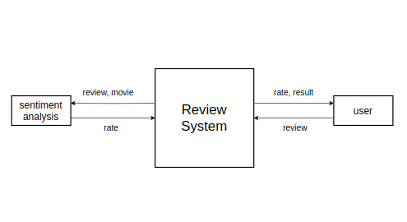

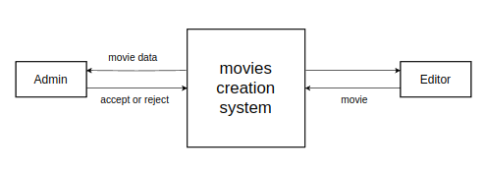

3.2

context diagram level 1

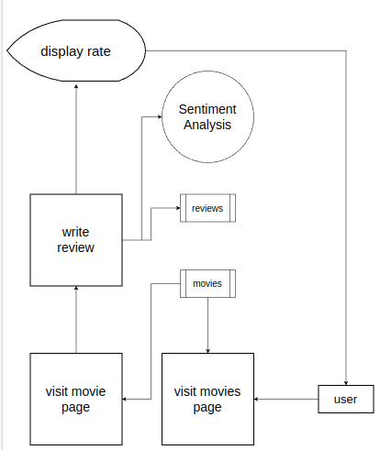

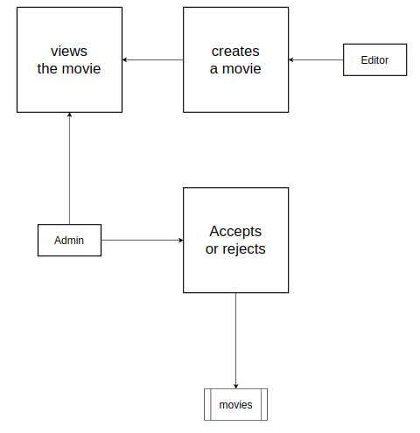

3.3

ERD Entity Relationship Diagram

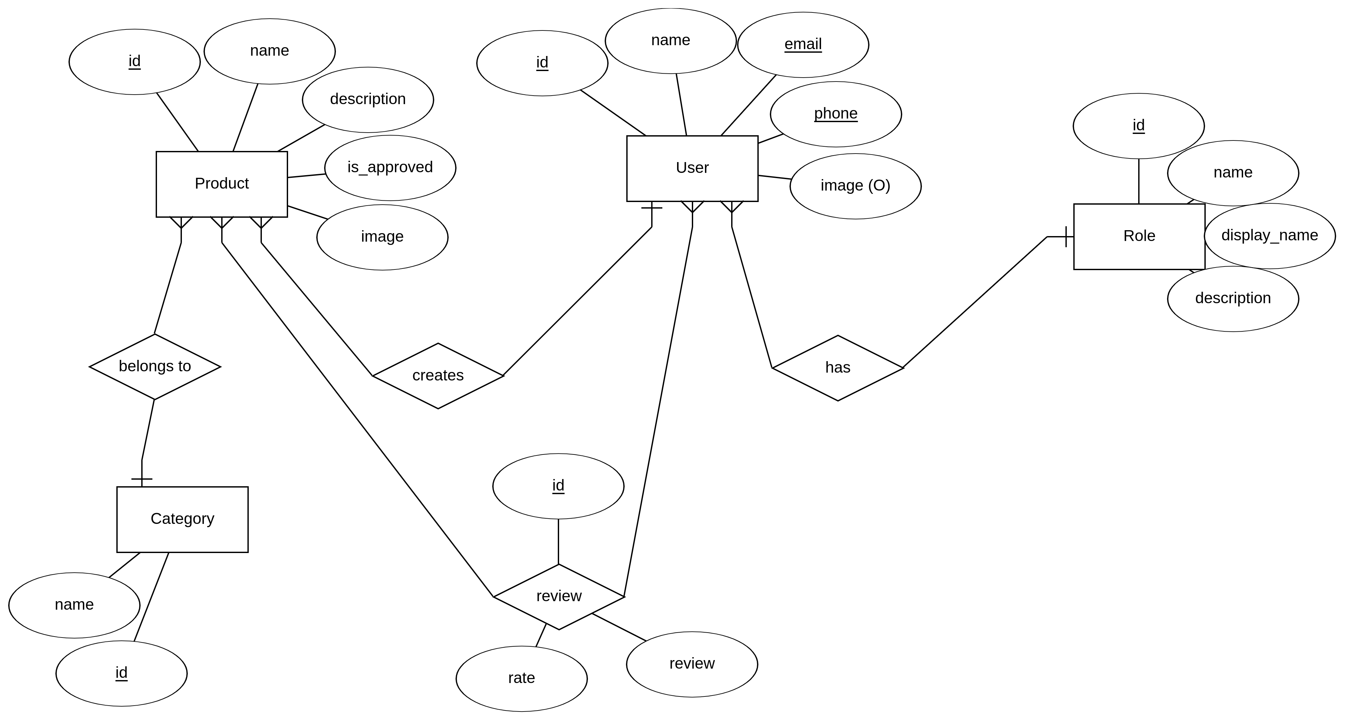

3.4

Database Design

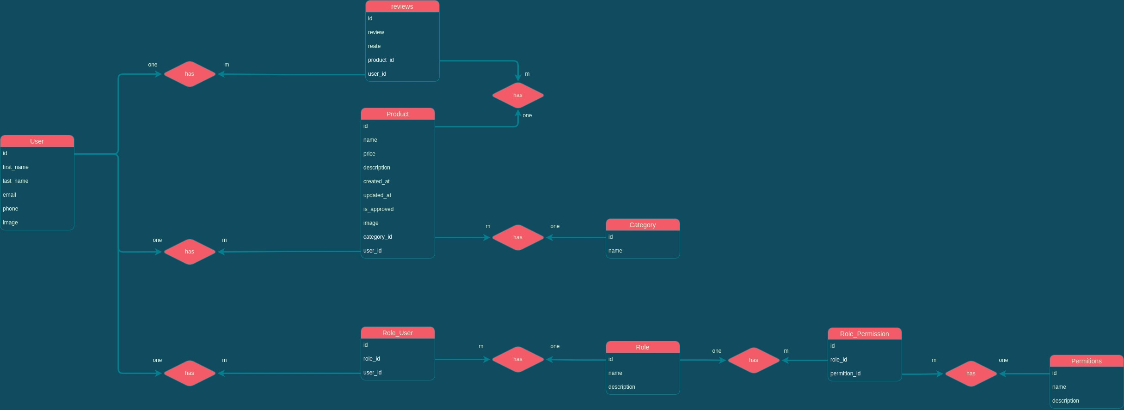

4.0 تصميم النظام

4.1.0 نقوم بتسطيب php , mysql عن طريق تحميل برنامج XAMPP

[**https://www.apachefriends.org/download.html**](https://www.apachefriends.org/download.html)

4.1.1

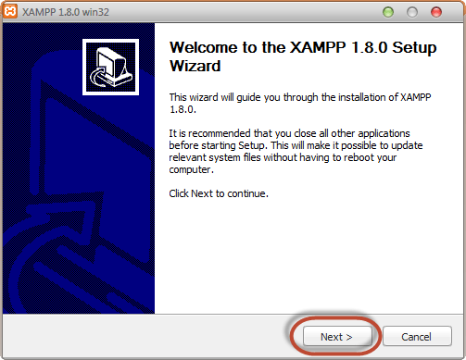

4.1.2

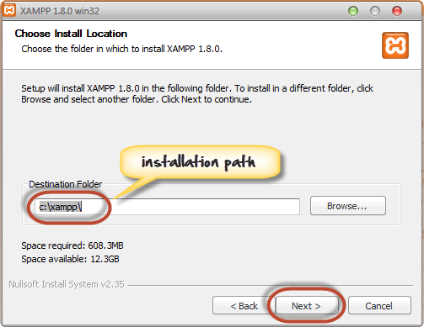

اختار ال installation path

4.1.3

check the necessary services

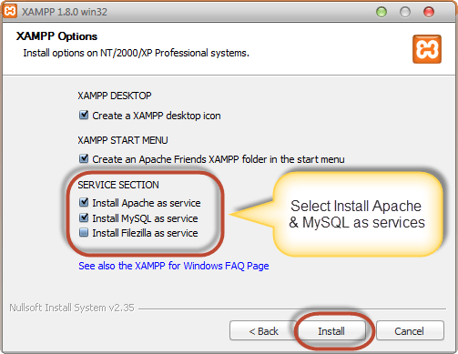

4.1.4

finish the installation

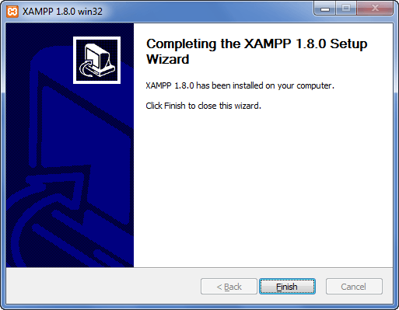

4.1.5

start the mysql and php server

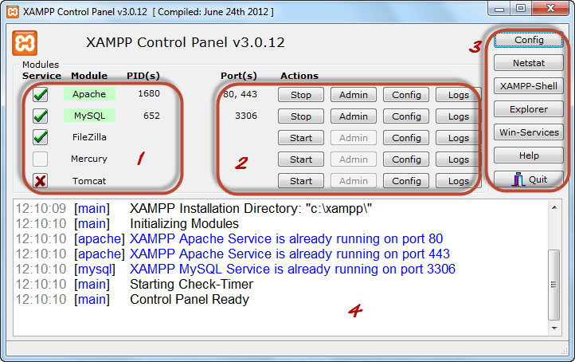

1. السيرفرات وحالاتهم
2. العمليات على السرفرات
3. الإعدادات
4. شاشة لطباعة النتائج والأخطاء

4.2.0

setup Composer

4.2.1

download composer

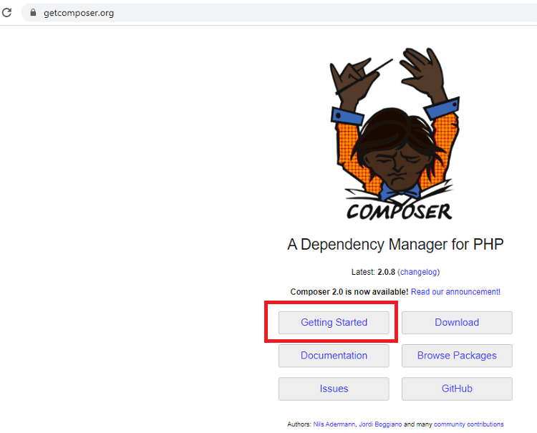

4.2.2

open it

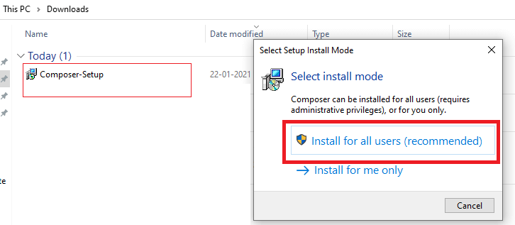

4.2.3

click next

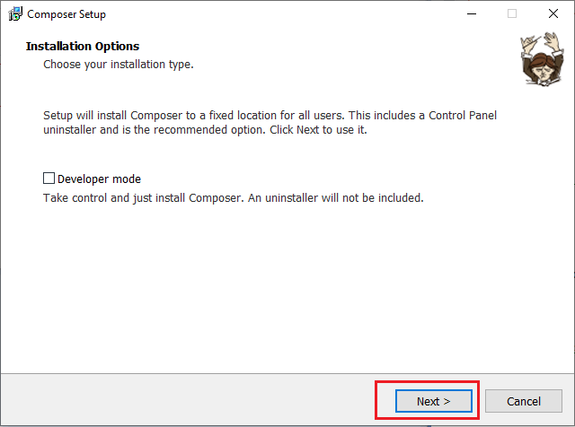

4.2.4

click next

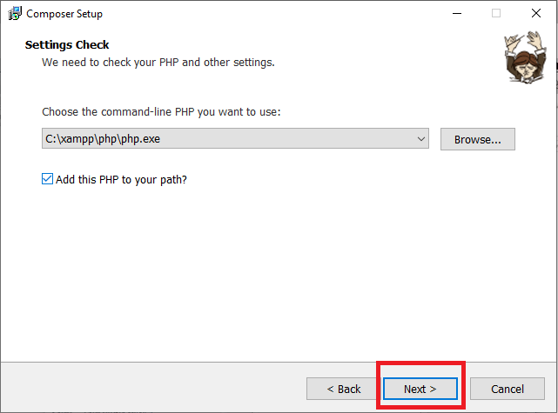

4.2.5

click next

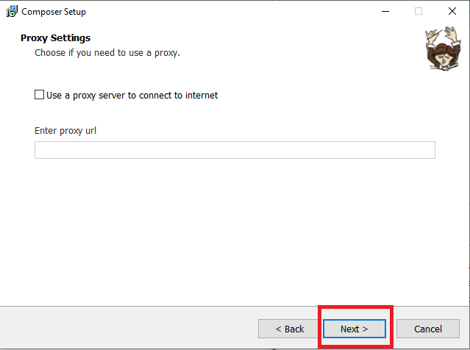

4.2.6

click install

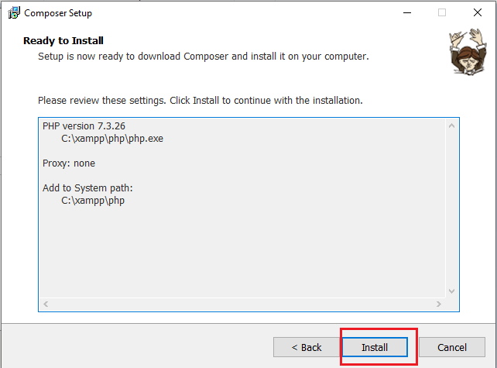

4.2.7

click next

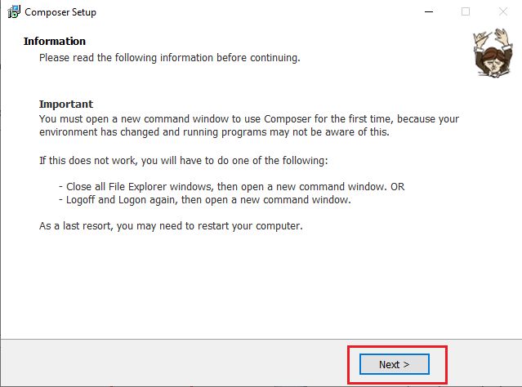

4.2.8

finish the installation

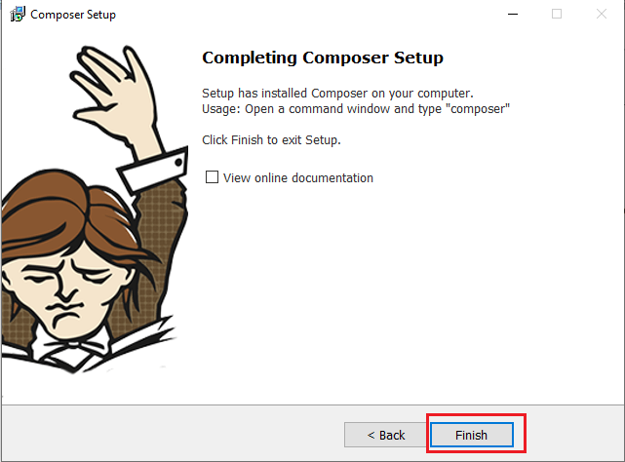

4.2.9

للتأكد ان تم تسطيب composer بنجاح يمكن ان تفتح ال cmd

وتكتب composer

وسيظهر لك

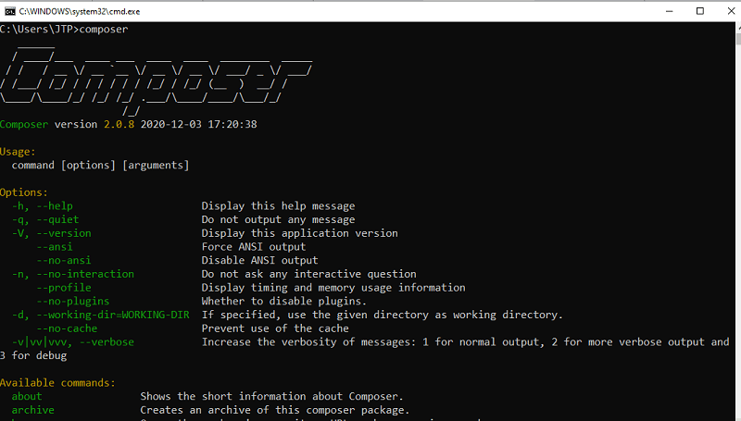

4.3.0

install the laravel project

4.3.1

الذهاب إلى ال documentation الخاصة ب laravel وفتح ال CMD وكتابة الأمر التالي



4.3.2

بعد تسطيب المشروع ستجد ان laravel تقوم ببناء structure معين لل folders او 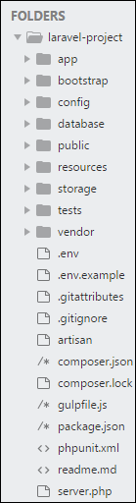directories

4.3.3

App

إنه مجلد التطبيق ويتضمن كود المصدر بالكامل للمشروع.

Console

تتضمن Artisan Commands اللازمة لـ Laravel. يتضمن دليلاً يسمى Kernal.php حيث يتم التصريح عن جميع الأوامر

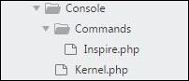

**Events**

يتضمن هذا المجلد جميع أحداث المشروع.



تُستخدم الأحداث لبدء الأنشطة وإظهار الأخطاء أو عمليات التحقق اللازمة وتوفير قدر أكبر من المرونة.

**Exceptions**

يحتوي هذا المجلد على جميع الطرق اللازمة للتعامل مع ال Exceptions. يحتوي أيضًا على ملف handle.php الذي يعالج جميع Exceptions.

**Http**

يحتوي مجلد Http على مجلدات فرعية Controllers , Middlewares , Requests. نظرًا لأن Laravel يتبع نمط تصميم MVC ، فإن هذا المجلد يتضمن Models و Controllers و Views لها مكان آخر محدد.

**Jobs**

يحتفظ دليل الوظائف بالأنشطة الموجودة في قائمة الانتظار لتطبيق Laravel.

**Listeners**

يعتمد Listeners على ال Events ويتضمنون طرقًا تُستخدم للتعامل مع الEvents والExceptions .

**Policies**

Policies هي فئات PHP التي تتضمن منطق ال Authorization.

**Providers**

يتضمن هذا المجلد جميع مزودي الخدمة المطلوبين لتسجيل الEvents للخوادم الأساسية وتهيئة تطبيق Laravel.

**Bootstrap**

يحتوي هذا المجلد على كافة البرامج النصية الخاصة بتمهيد التطبيق. يحتوي على مجلد فرعي وهو ذاكرة التخزين المؤقت ، والذي يتضمن جميع الملفات المرتبطة بالتخزين المؤقت لتطبيق ويب. يمكنك أيضًا العثور على ملف app.php ، الذي يهيئ البرامج النصية اللازمة للتمهيد.

**Config**

يشتمل مجلد الضبط على تكوينات متنوعة ومعلمات مرتبطة بها مطلوبة للتشغيل السلس لتطبيق Laravel. يتم عرض الملفات المختلفة المضمنة في مجلد التكوين كما هو موضح في الصورة هنا. تعمل أسماء الملفات وفقًا للوظيفة المرتبطة بها.

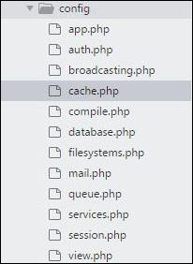

**Database**

يحتوي على

* Seeds : هذا يحتوي على الفئات المستخدمة لقاعدة بيانات الاختبار.
* Migrations: يساعد هذا المجلد في استعلامات ترحيل قاعدة البيانات المستخدمة في تطبيق الويب.
* Factories: يستخدم هذا المجلد لإنشاء عدد كبير من سجلات البيانات.

**Public**

يحتوي على

* .htaccess : يعطي هذا الملف اعدادات الخادم.
* javascript and css: تعتبر هذه الملفات assets.
* index.php: هذا الملف مطلوب لتهيئة تطبيق الويب.

**Resources**

يحتوي على الملفات التي تعزز تطبيق الويب الخاص بك.

* Assets: يتضمن مجلد الأصول ملفات مثل LESS و SCSS ، المطلوبة لتصميم تطبيق الويب.
* Lang: يتضمن هذا المجلد التكوين للترجمة أو الاستيعاب.
* Views: طرق العرض هي ملفات أو قوالب HTML التي تتفاعل مع المستخدمين النهائيين وتلعب دورًا أساسيًا في بنية MVC.

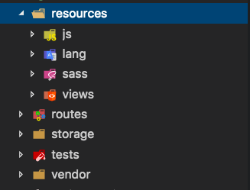

## **Storage**

هذا هو المجلد الذي يخزن جميع السجلات والملفات الضرورية التي نحتاجها بشكل متكرر عند تشغيل مشروع Laravel.

* App: يحتوي هذا المجلد على الملفات التي تم استدعاؤها على التوالي.
* Framework: يحتوي على الجلسات وذاكرة التخزين المؤقت وطرق العرض التي يتم استدعاؤها بشكل متكرر.
* Logs: يتم تعقب كافة الاستثناءات وسجلات الأخطاء في هذا المجلد الفرعي.

## **Tests**

يحتوي على ال unit tests و configuration tests و end to end tests

**vendor**

يحتوي على كل ال dependencies

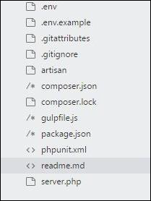

4.4.0

نقوم ببناء كل ال migrations الخاصه بالمشروع

حيث اننا قمنا بتصميم الdatabase في خطوة system design

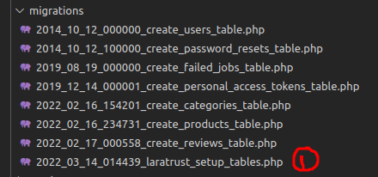

سنقوم ببنائهم كلهم ولكن اخر migration هي خاصه ب package اسمها laratrust سنقوم بالتحدث عنها لاحقا

user migration

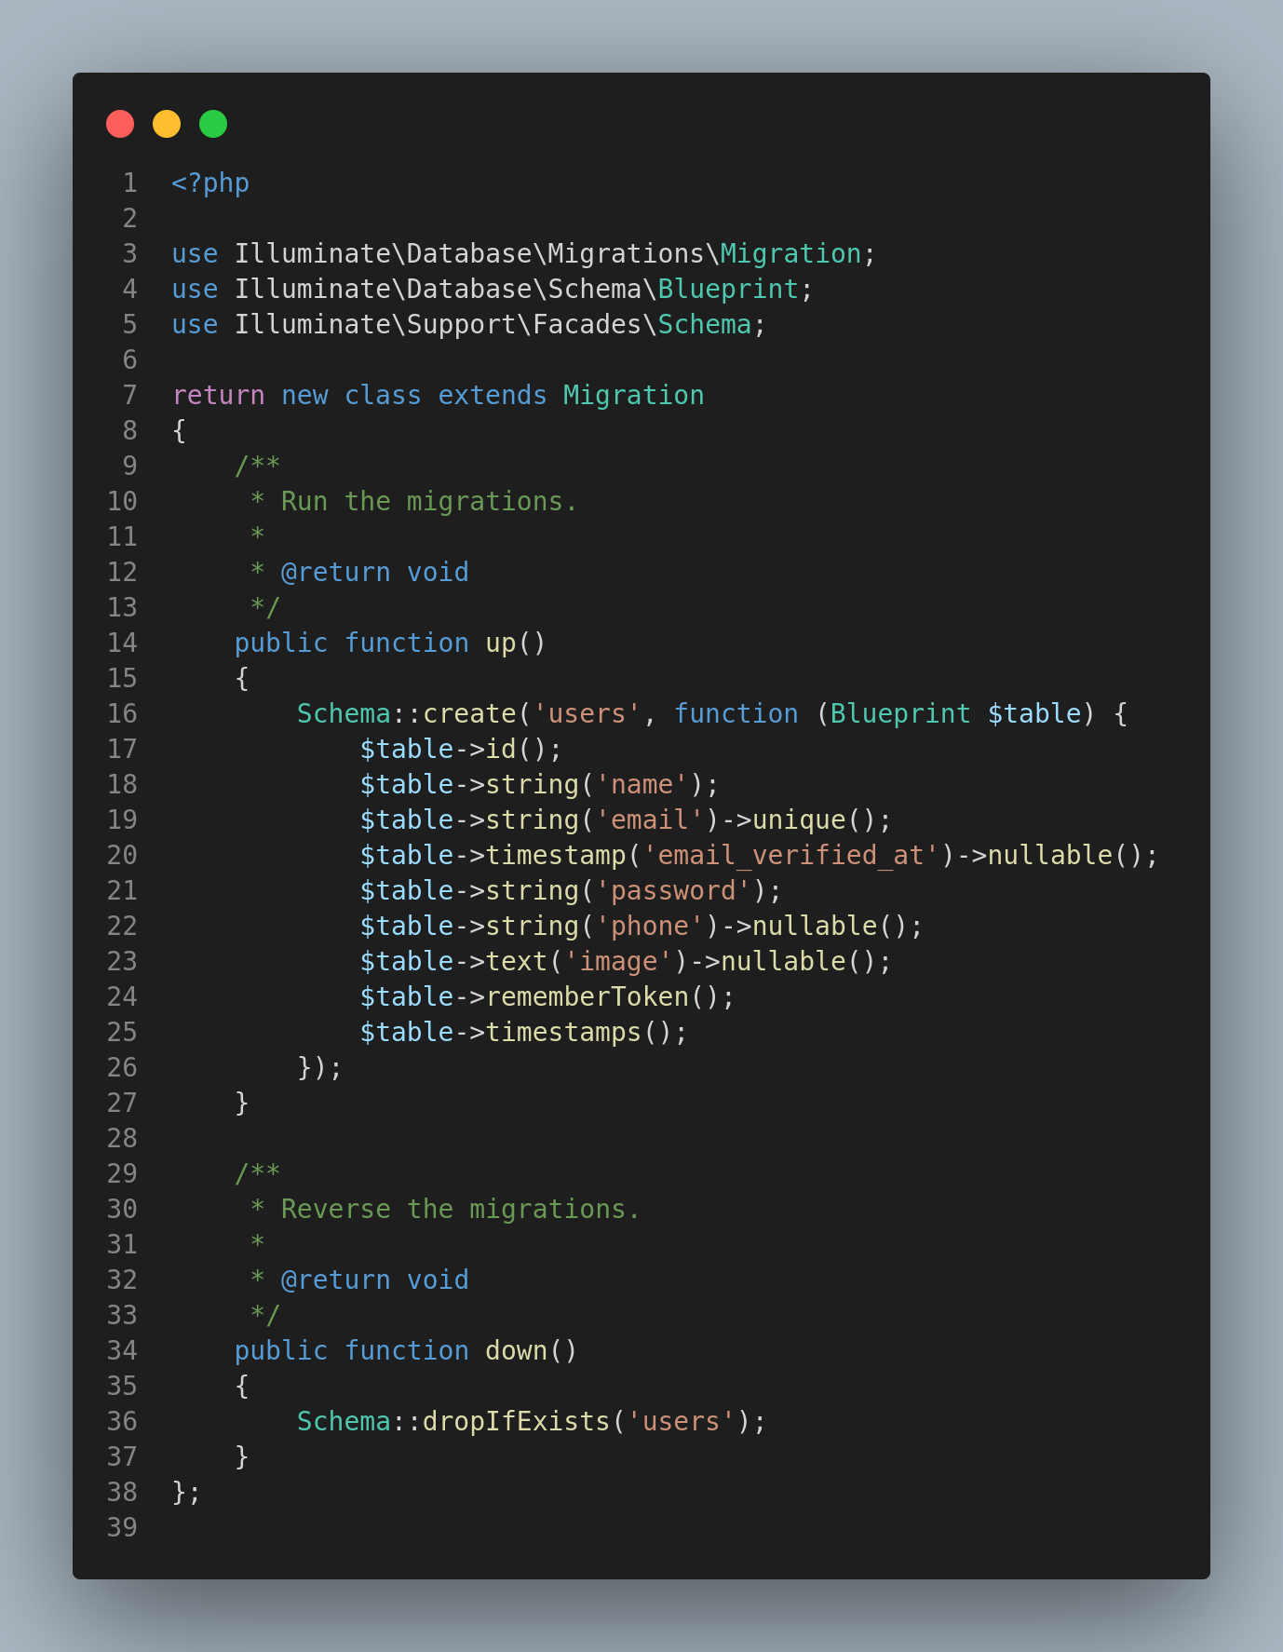

reset password migration

هذا الملف يكون جاهز في مشروع laravel ويستخدم للسماح لل user من تغيير ال password

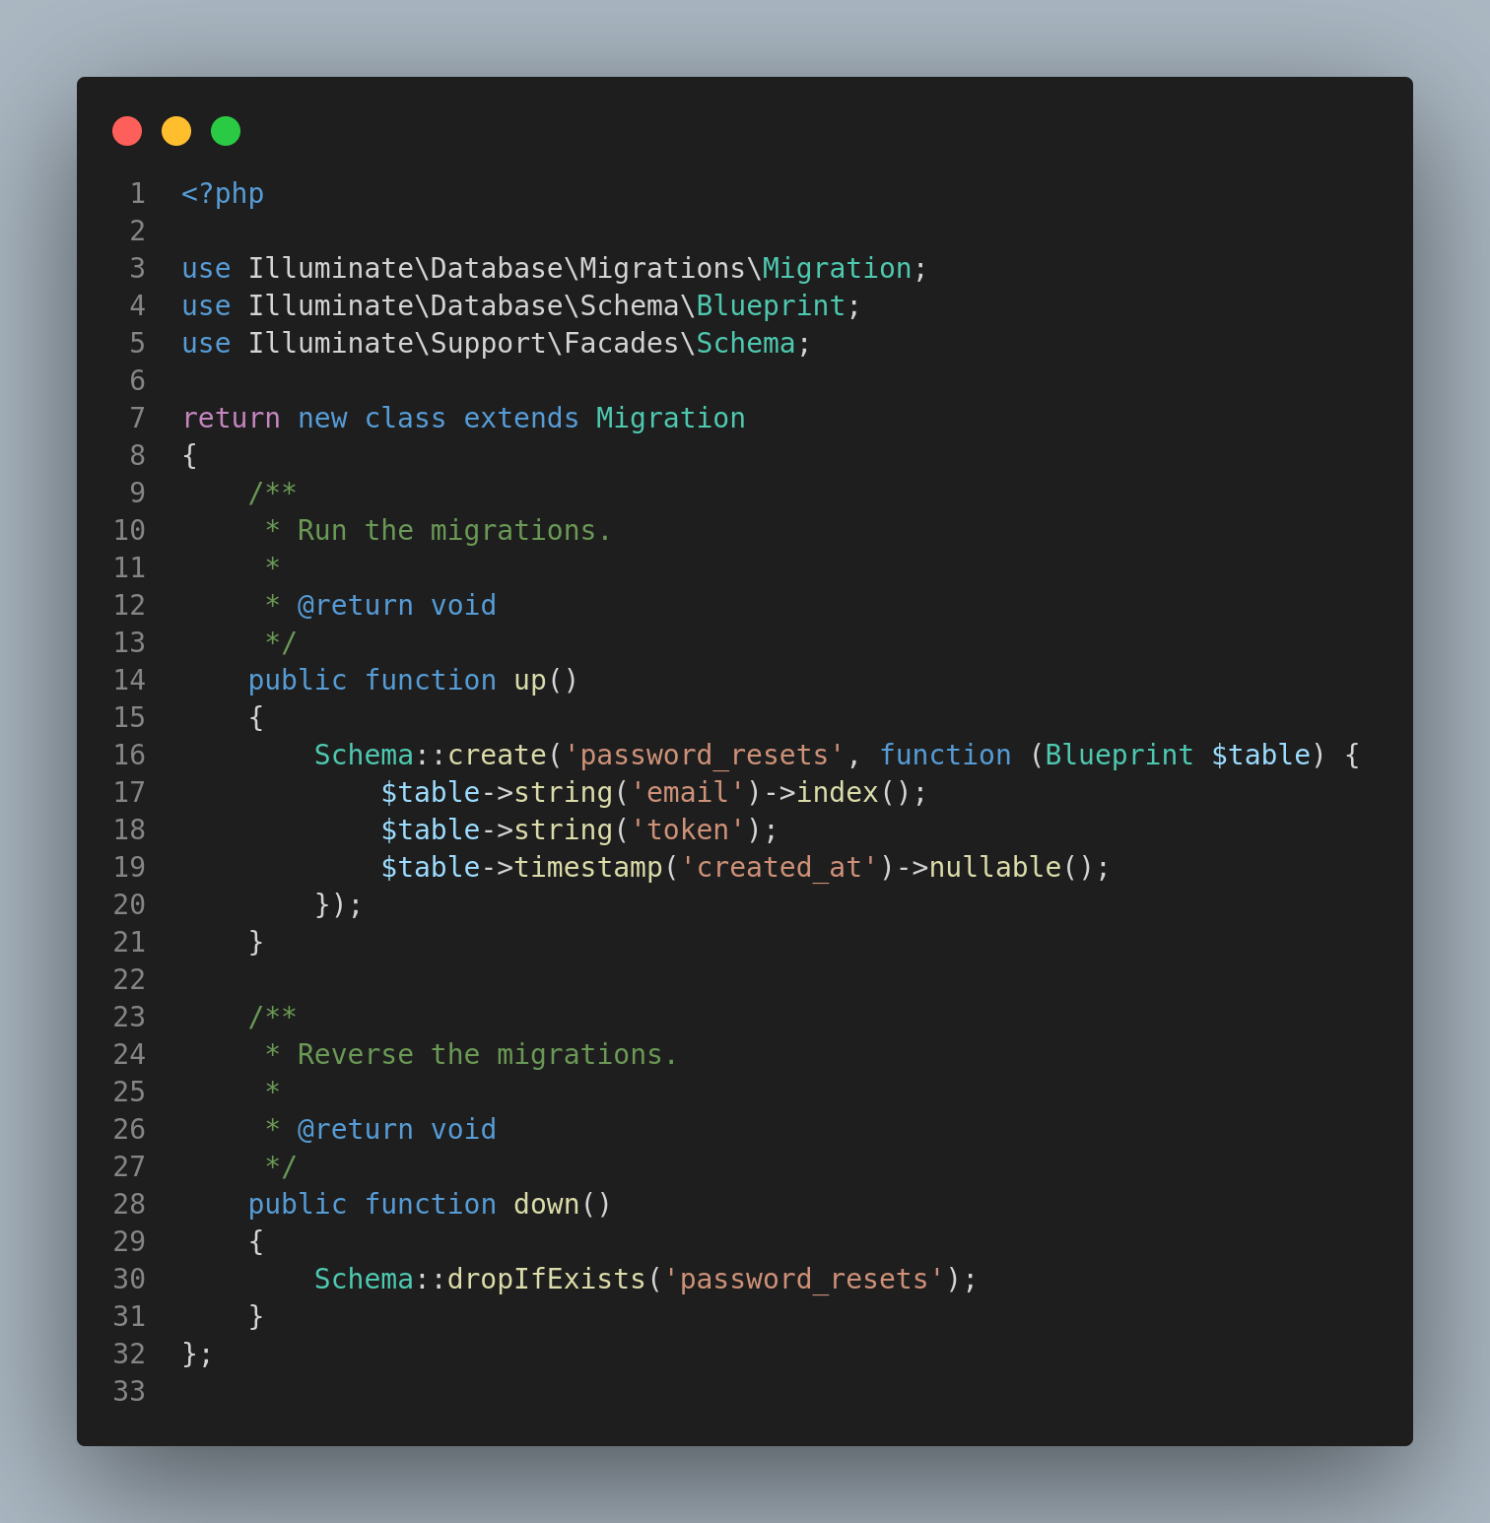

failed jobs migration

هذا الملف يكون جاهز في مشروع laravel ويستخدم لتخزين ال jobs التي فشلت في التنفيذ

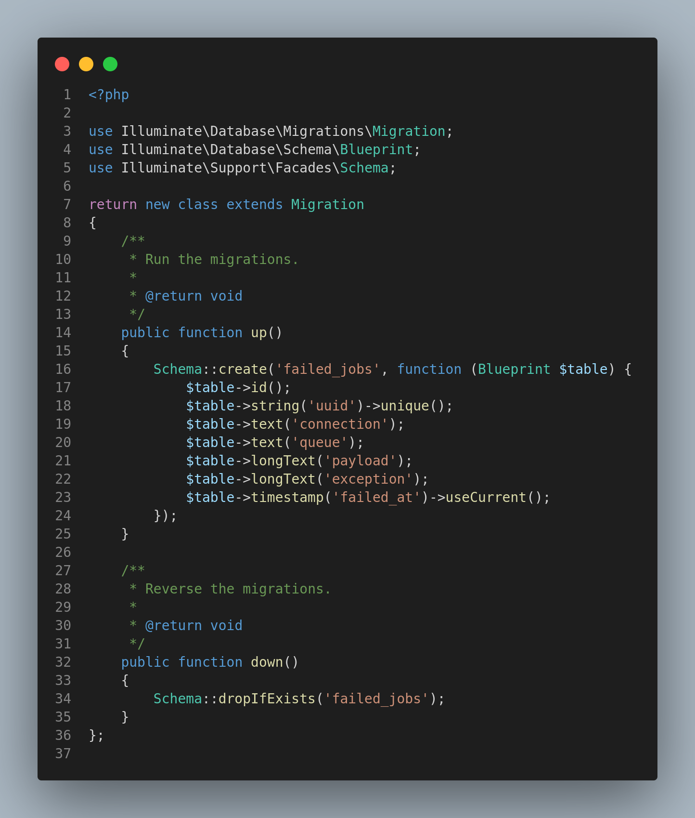

personal access tokens

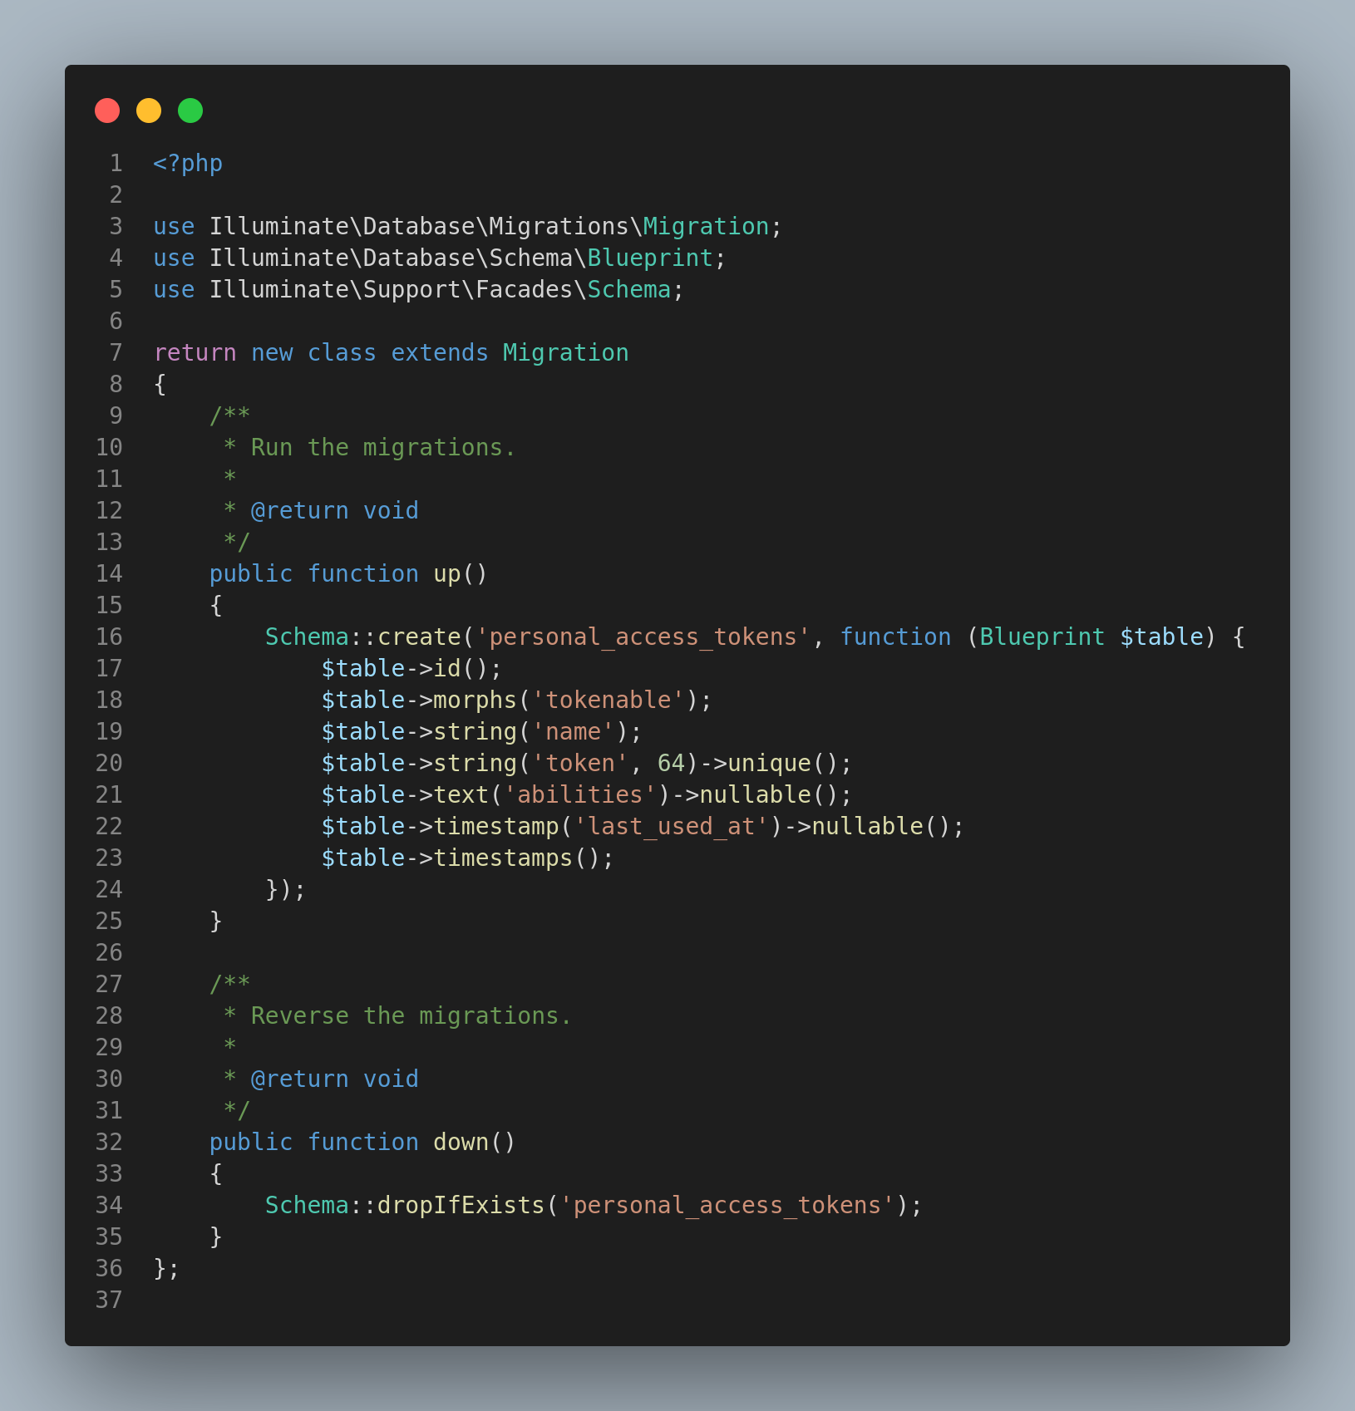

جدول ال categories

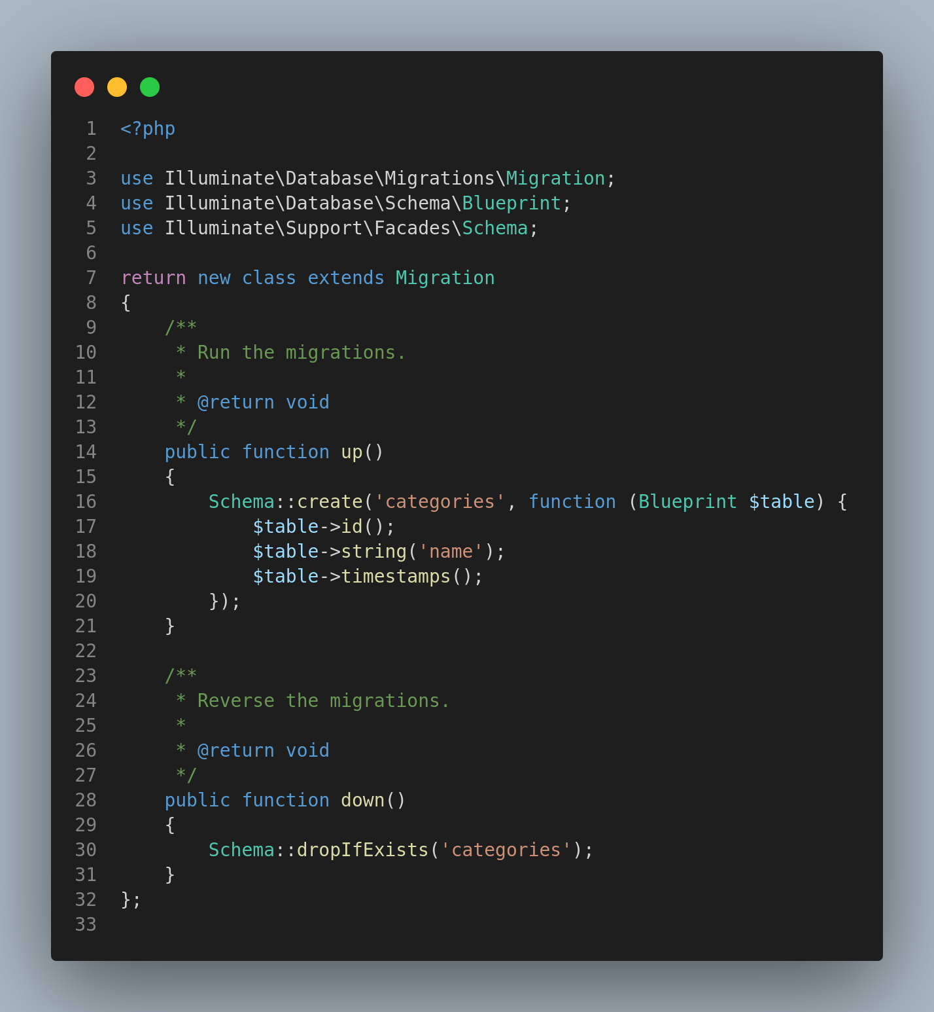

جدول ال products

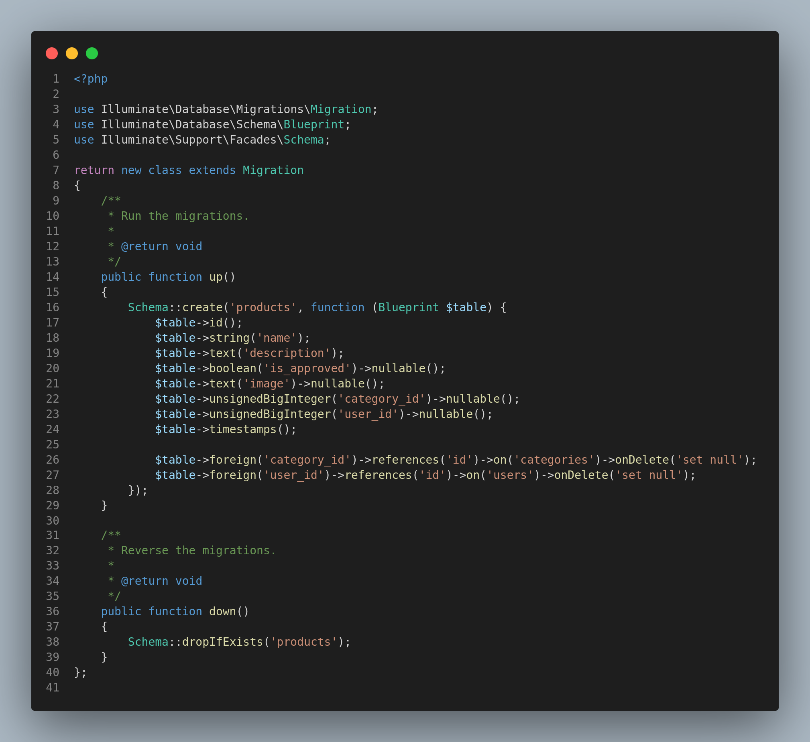

جدول ال reviews

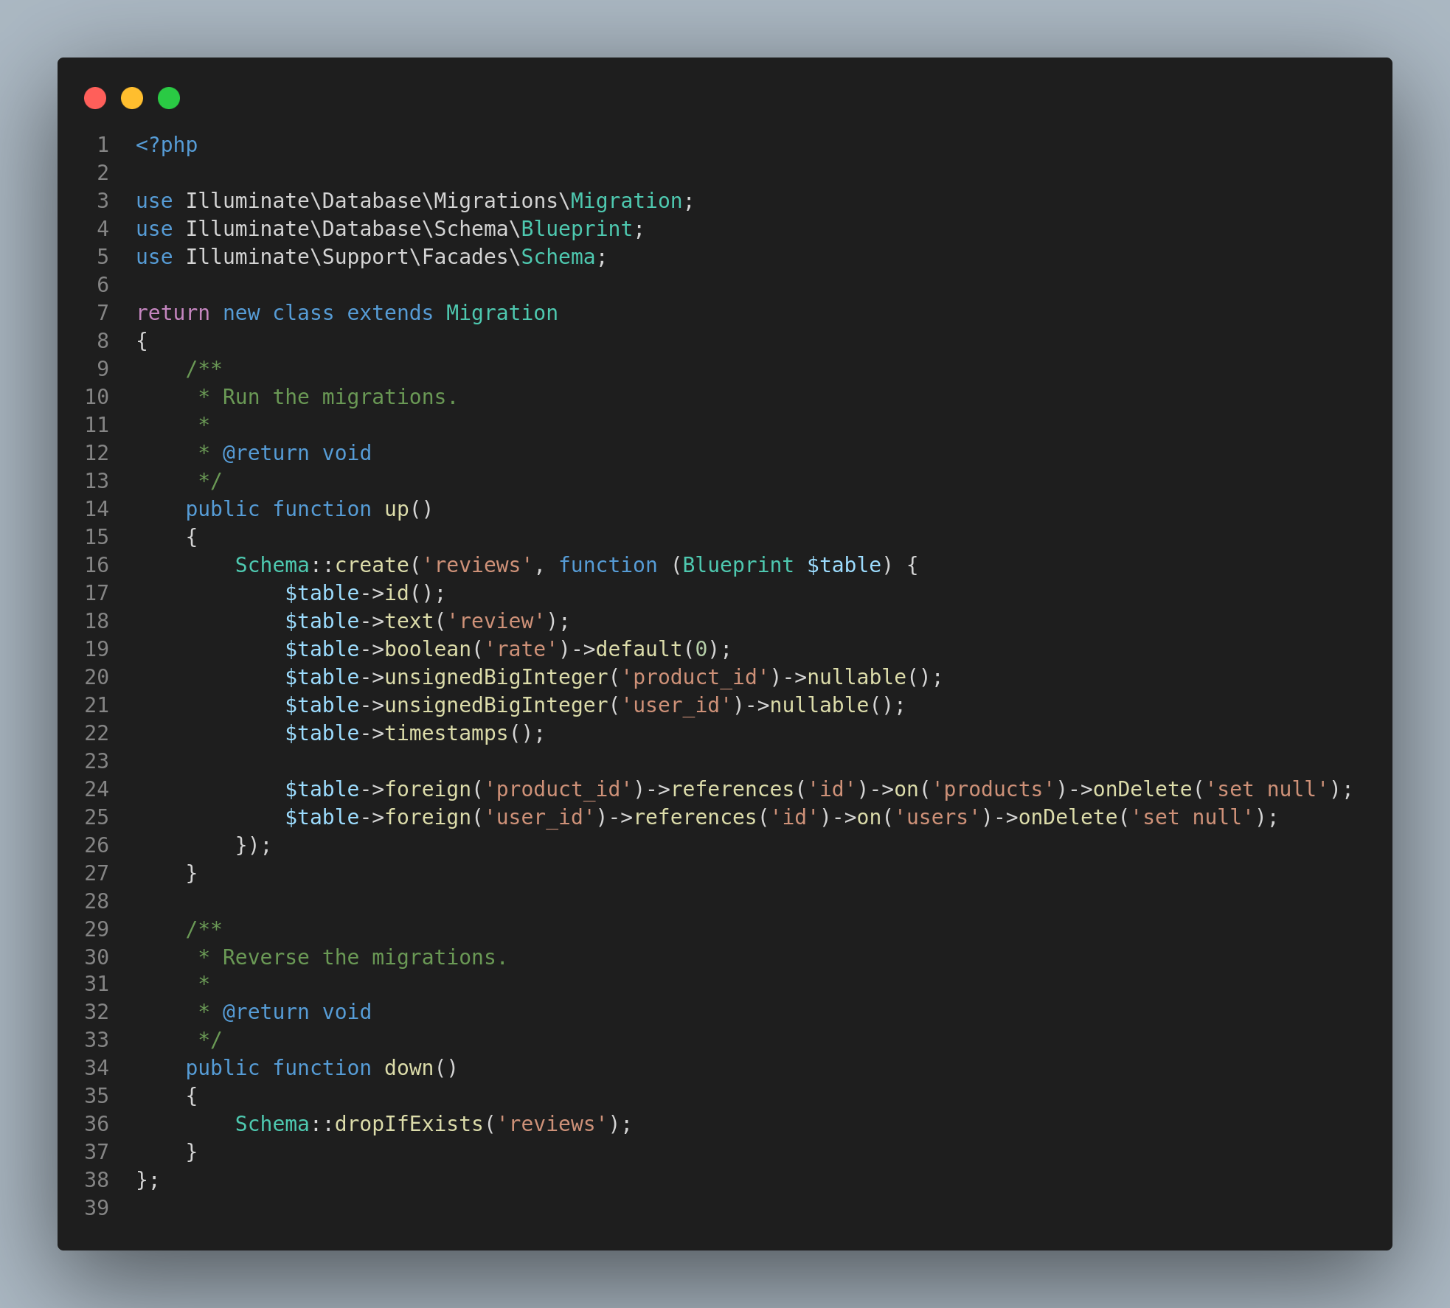

جدول ال roles و ال premissions

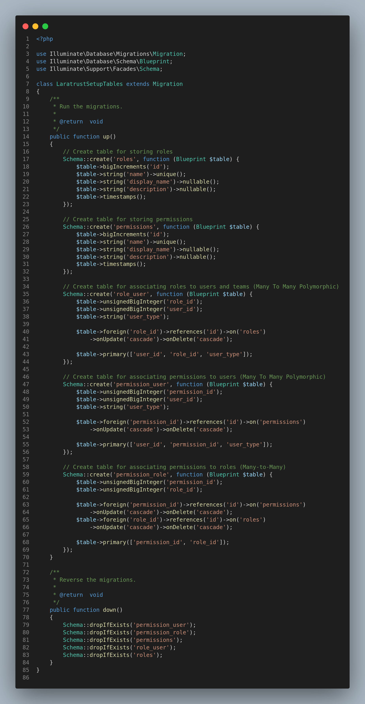

هذا الجدول يتم بناؤه تلقائيا من ال package

<https://laratrust.santigarcor.me/>

نقوم بتسطيب laratrust

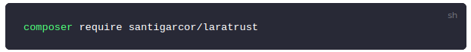

نقوم بنشر اعدادت ال package



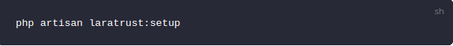



وسنجد الملف موجود في ال migrations

4.5

set up the .env file

نضع اسم ال database وال password اذا وجد

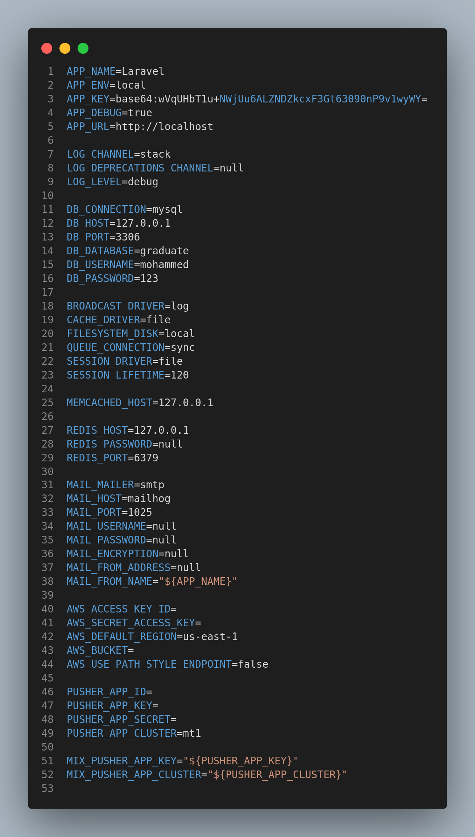

ثم نقوم بفتح ال cmd في مسار المشروع

ونستخد

php artisan migrate

وهذا ال command سيقوم ببناء كل جداول ال database

4.5.1

نقوم ببناء ال factories والتي تستخدم لوضع داتا وهميه للتجربه في ال database

category factory

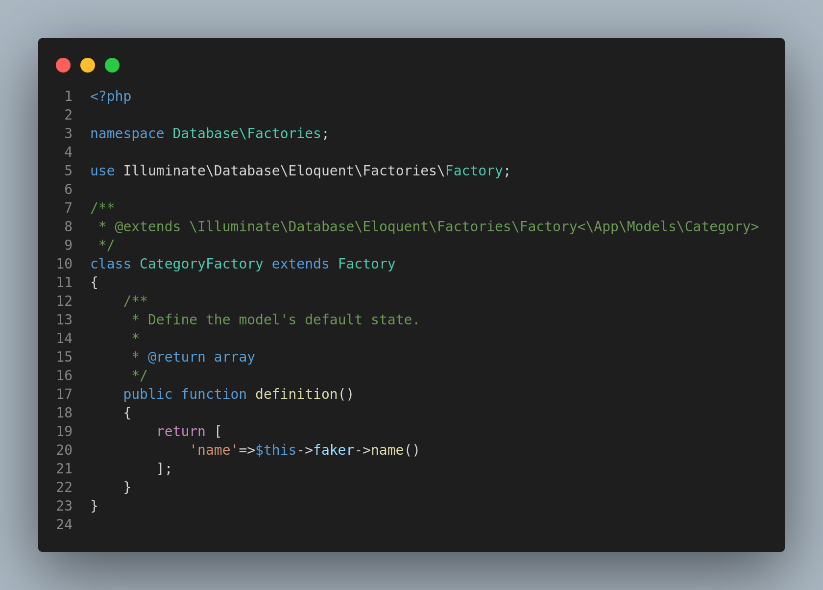

4.5.2

product factory

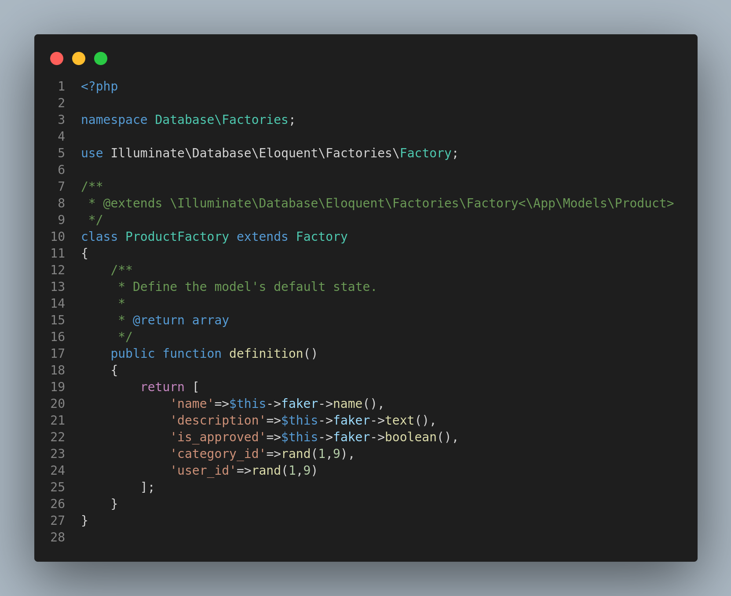

4.5.3

user factory

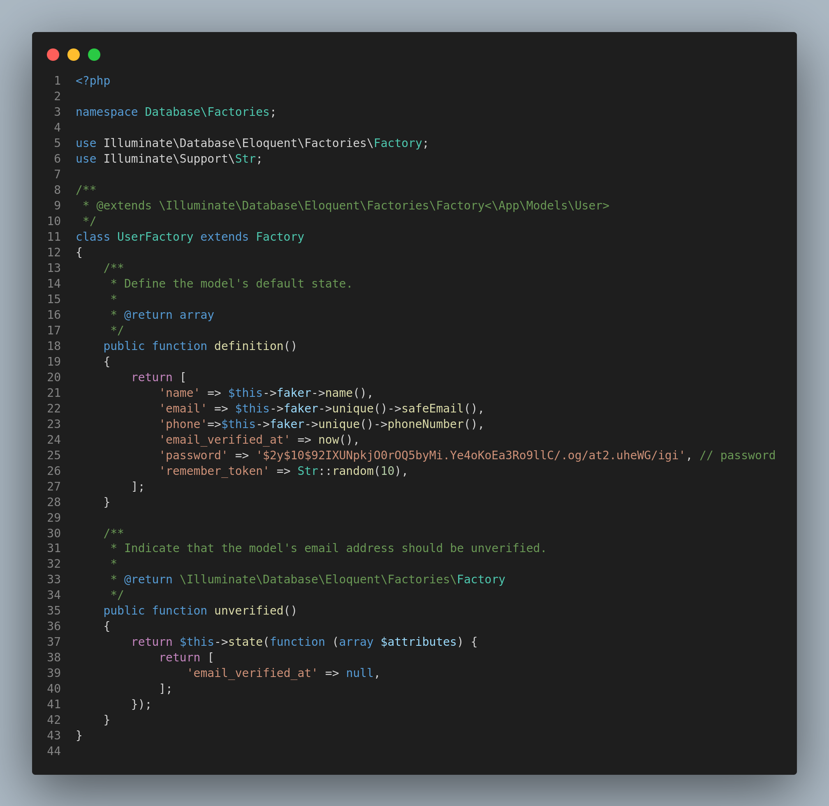

4.5.4

نقوم ببناء seeder وهو ما يستخدم لتشغيل ال factories

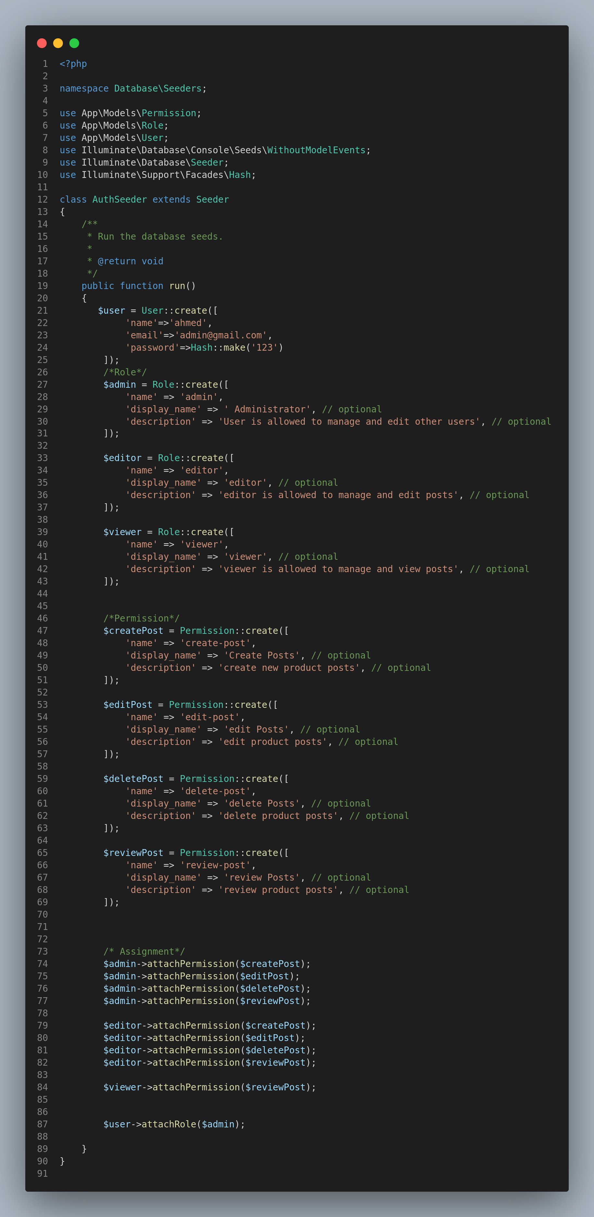

ثم نقوم بتشغيل ال seeder عن طريق ال command

php artisan [**db:seed**](db:seed)

وكلا اردنا ان نقوم بتغيير في تركيب ال database

نقوم بتشغيل ال command

php artisan migrate:fresh

ثم نقوم ب

php artisan [**db:seed**](db:seed)

أو يمكن تشغيل الاثنين عن طريق

php artisan migrate:fresh –seed

4.6

ثم نقوم ببناء ال routes في ملف routes/web.php

ال routes الخاصه ب الداشبورد

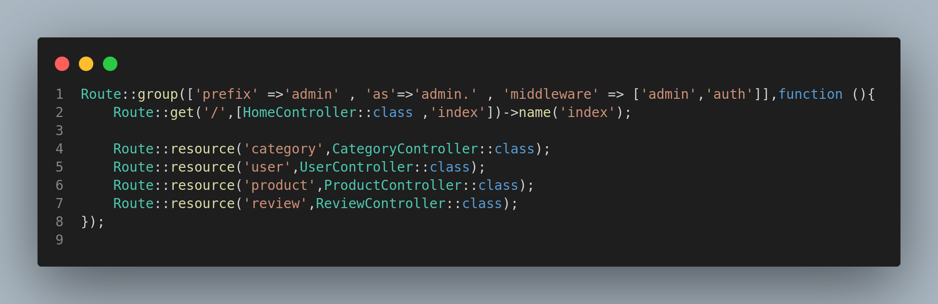

هذه الroutes تقوم بتوصيل ال endpoints url الى داله معينه في ال controller

كلمة resource معناها انها تقوم ببناء 7 endpoints

index

create

store

edit

update

delete

show

الroutes الخاصه ب الواجهه

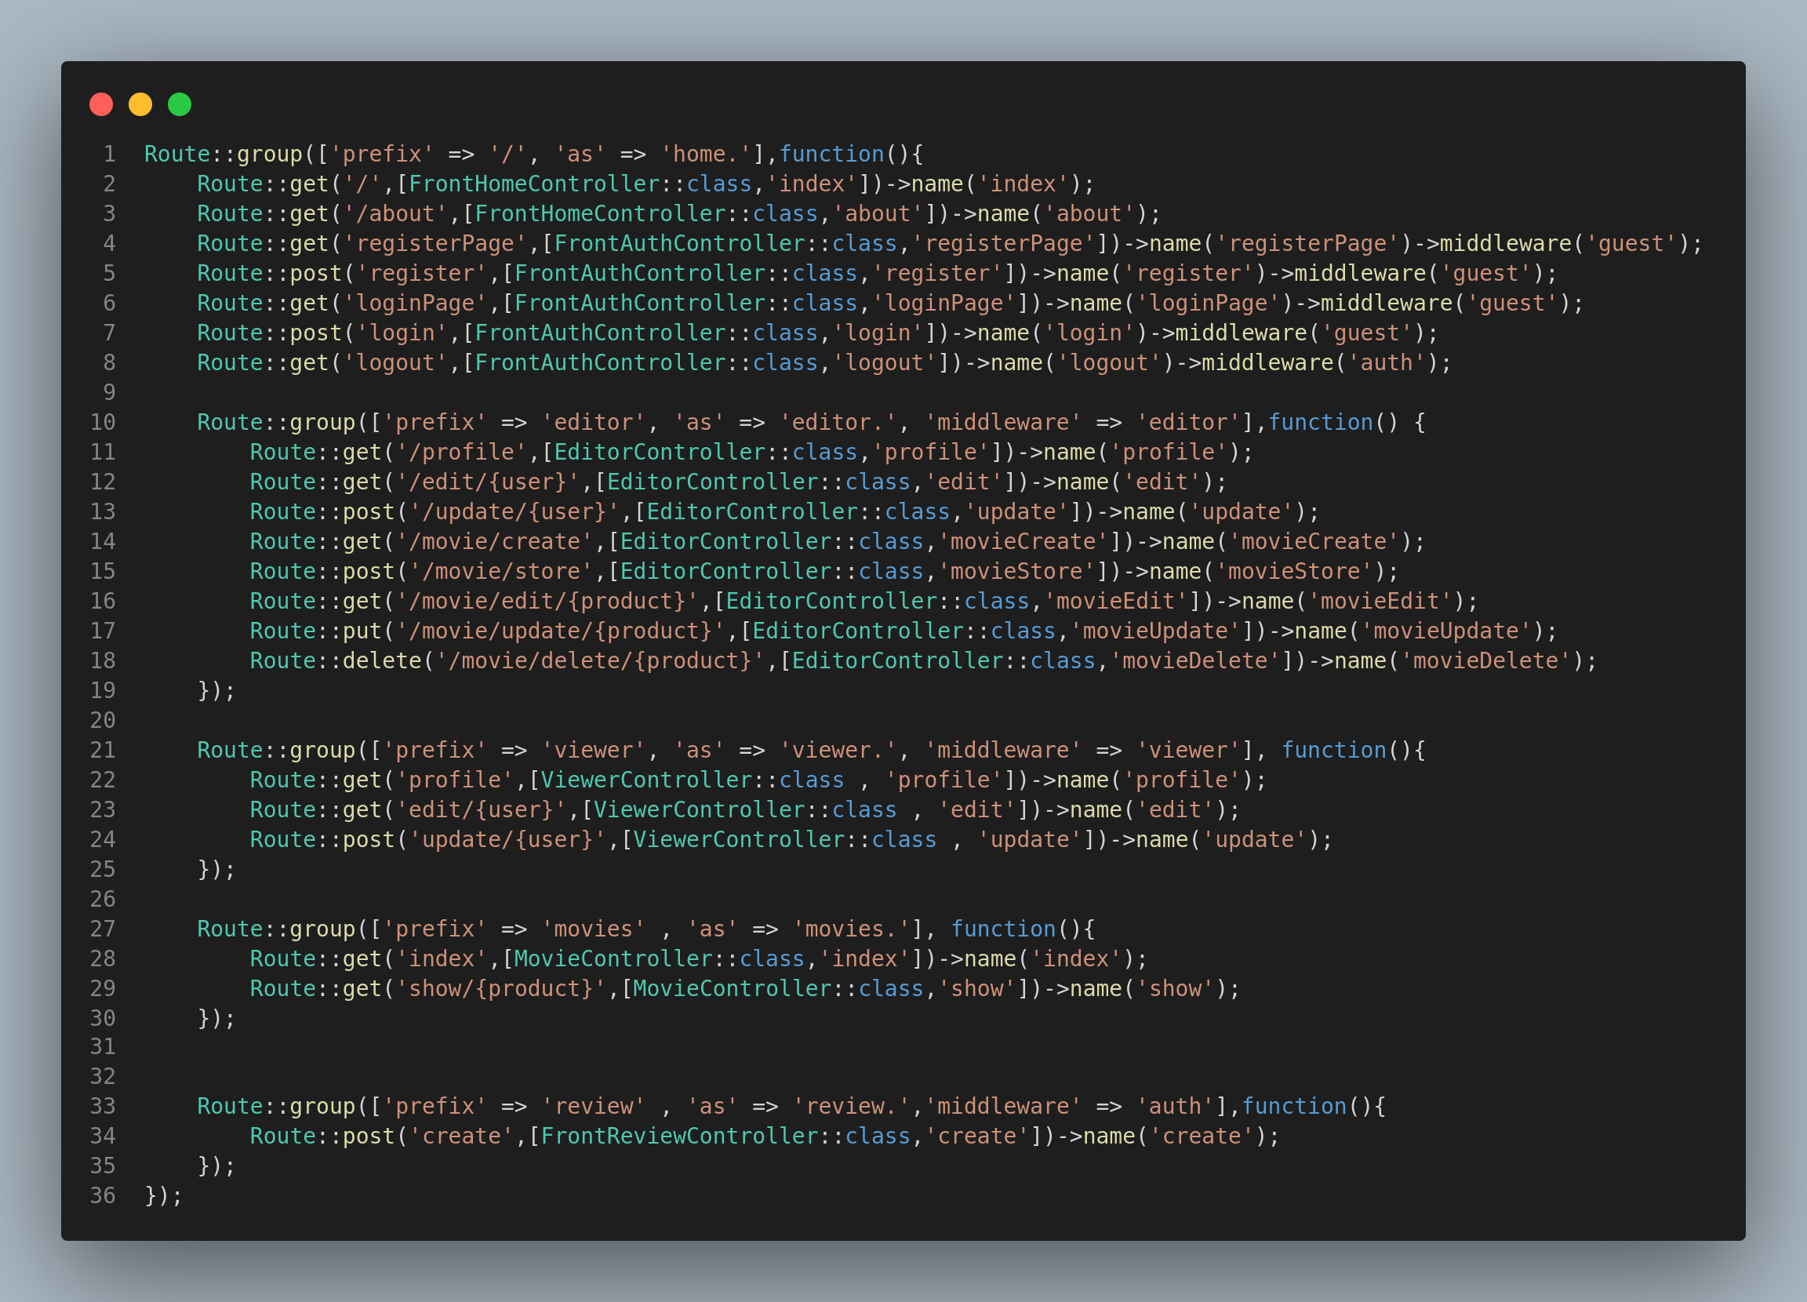

4.7

ثم نقوم ببناء ال models

ال models هي حلقة الوصل بين ال controller وال database

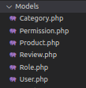

ال model الخاص بال category

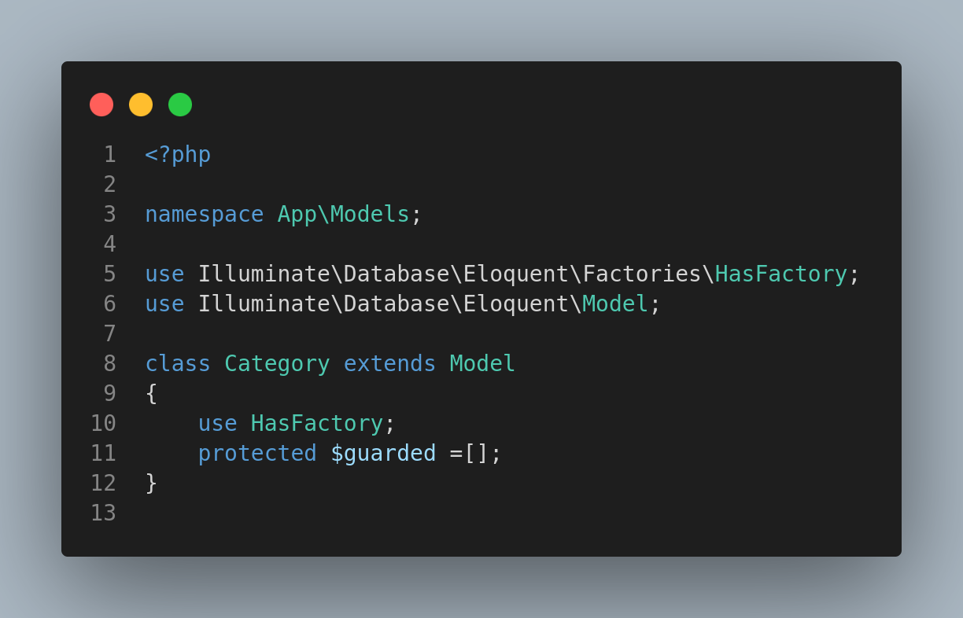

ال trait المسمى ب HasFactory ضروري لكي تعمل ال factories

ال guarded معناها انه لا يوجد اى column محمي ضد ان نقوم بالتخزين فيه في ال database

ال model الخاص بال permission

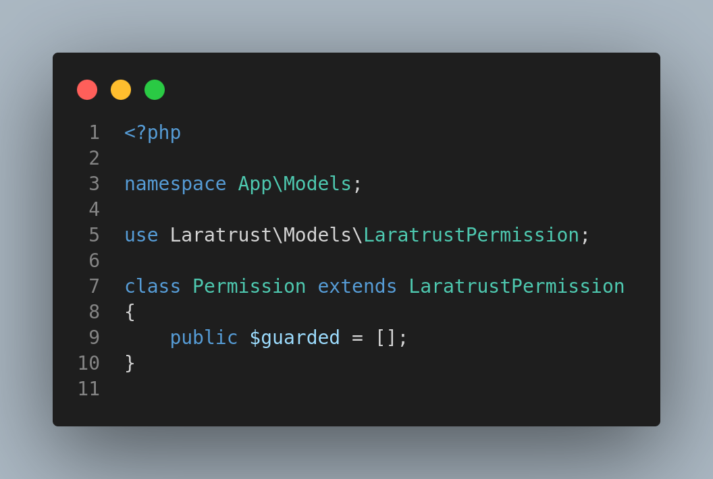

ال model الخاص بال product

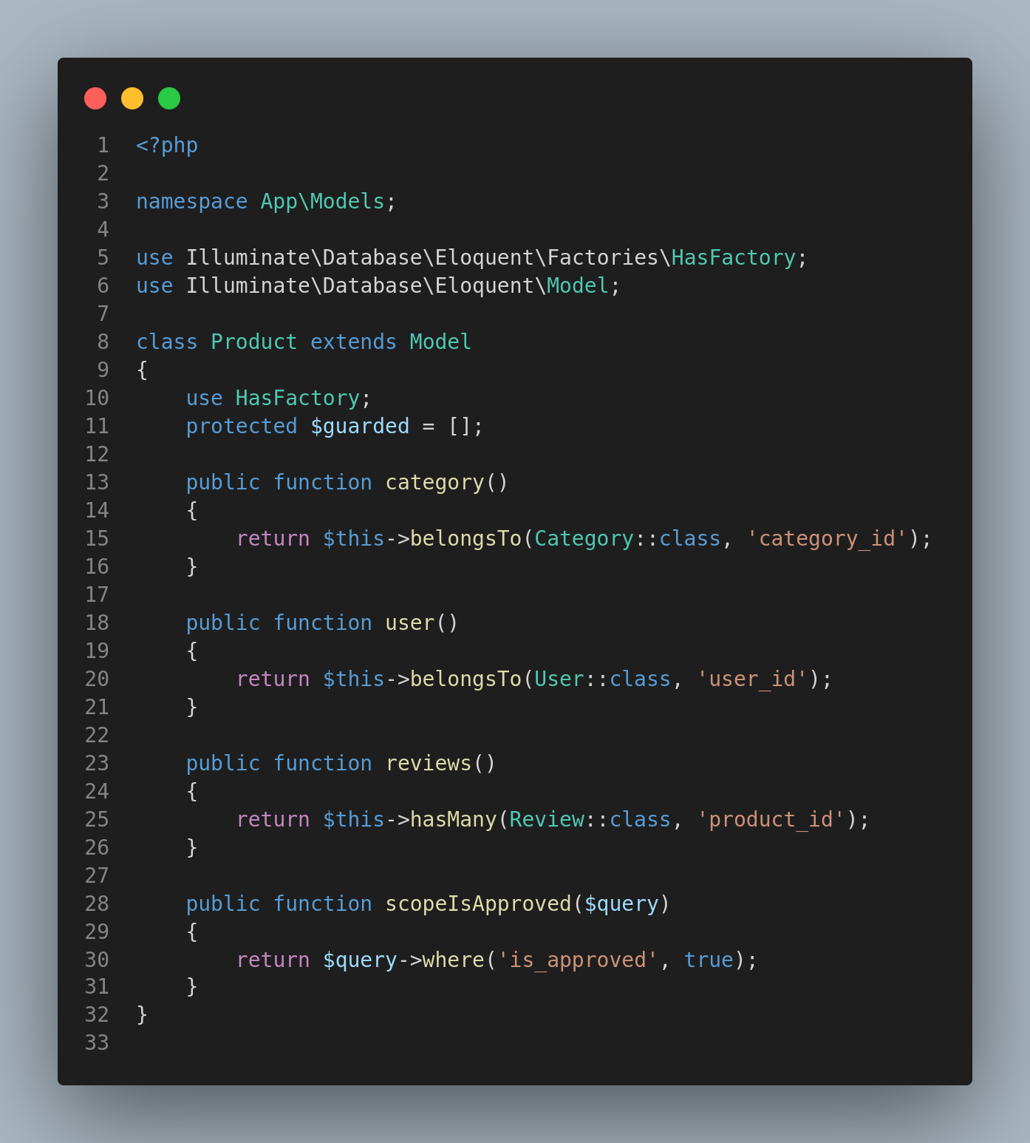

أيضا نقوم بتعريف ال relations

العلاقه اذا كانت one to one نستخدم الداله belongsTo

العلاقه اذا كانت one to many أو many to many نستخدم الداله hasMany

ال scope يقوم بعمل امتداد لل query

ال model الخاص بال review

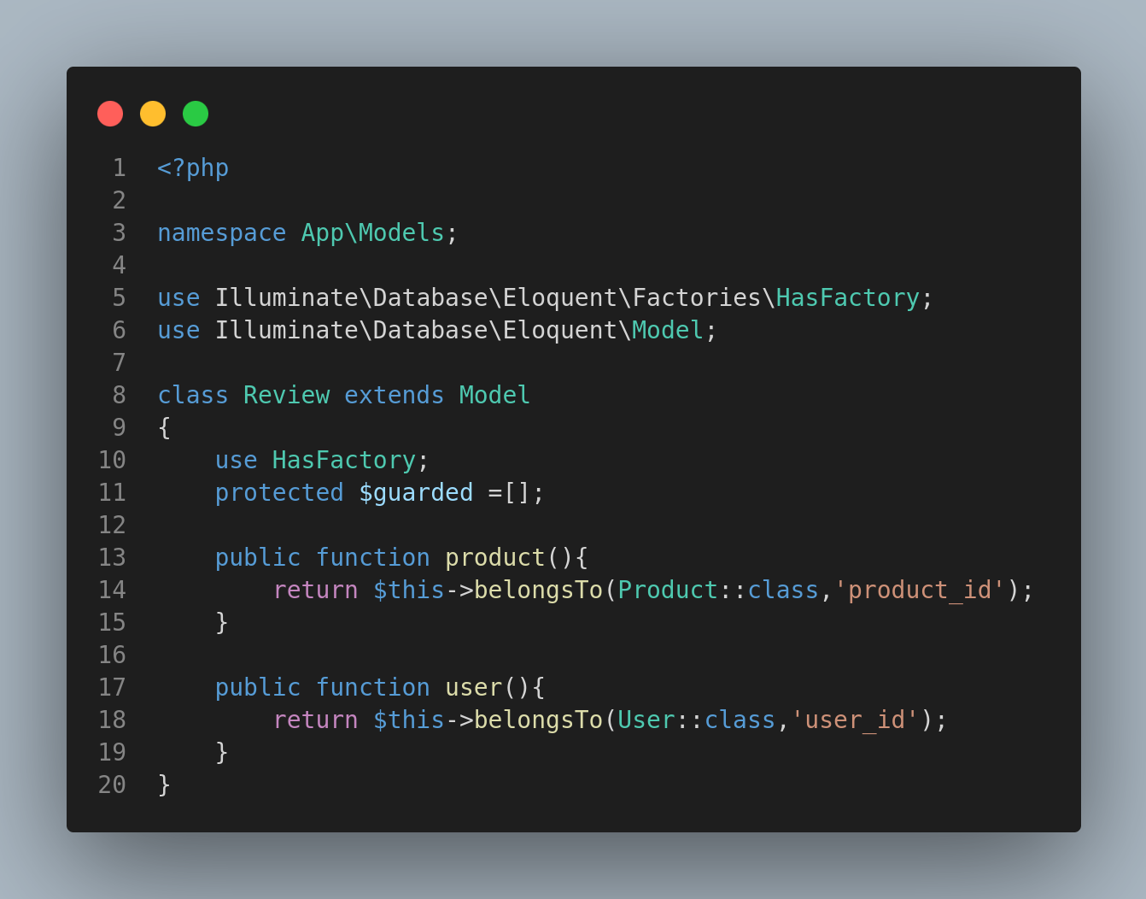

ال model الخاص بال role

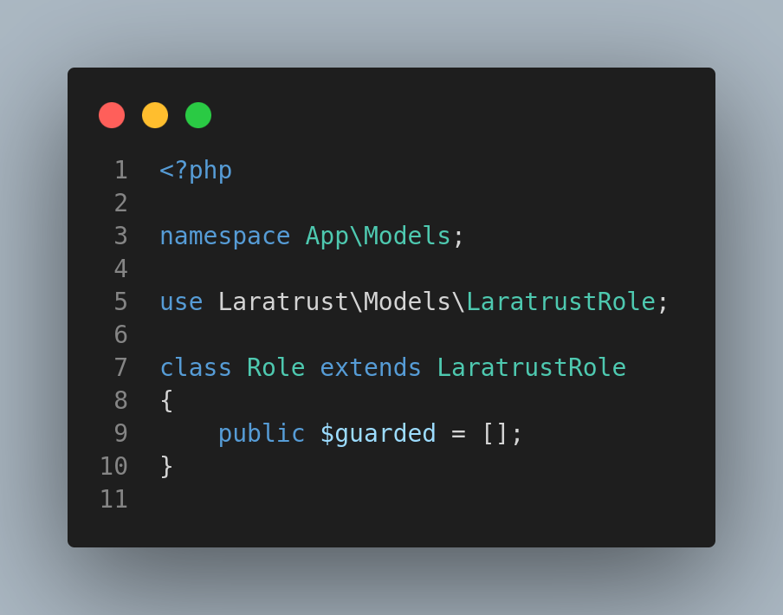

ال model الخاص بال user

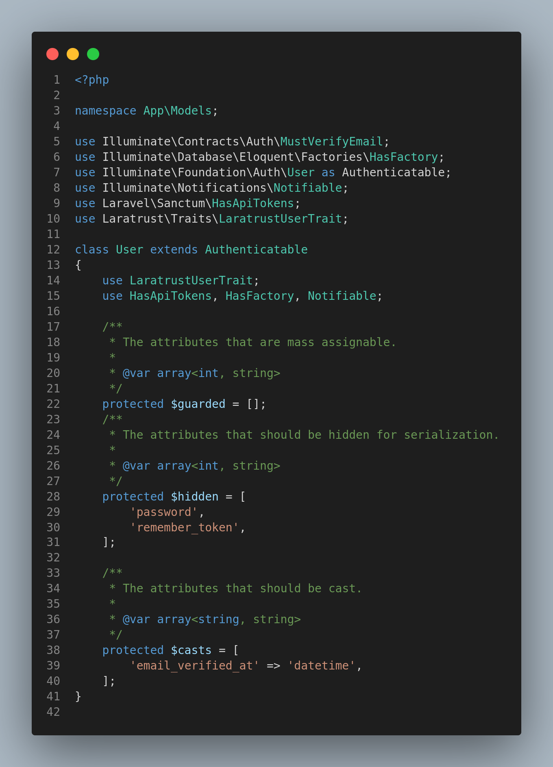

4.8

نقوم ببناء ال controllers

Home Controller

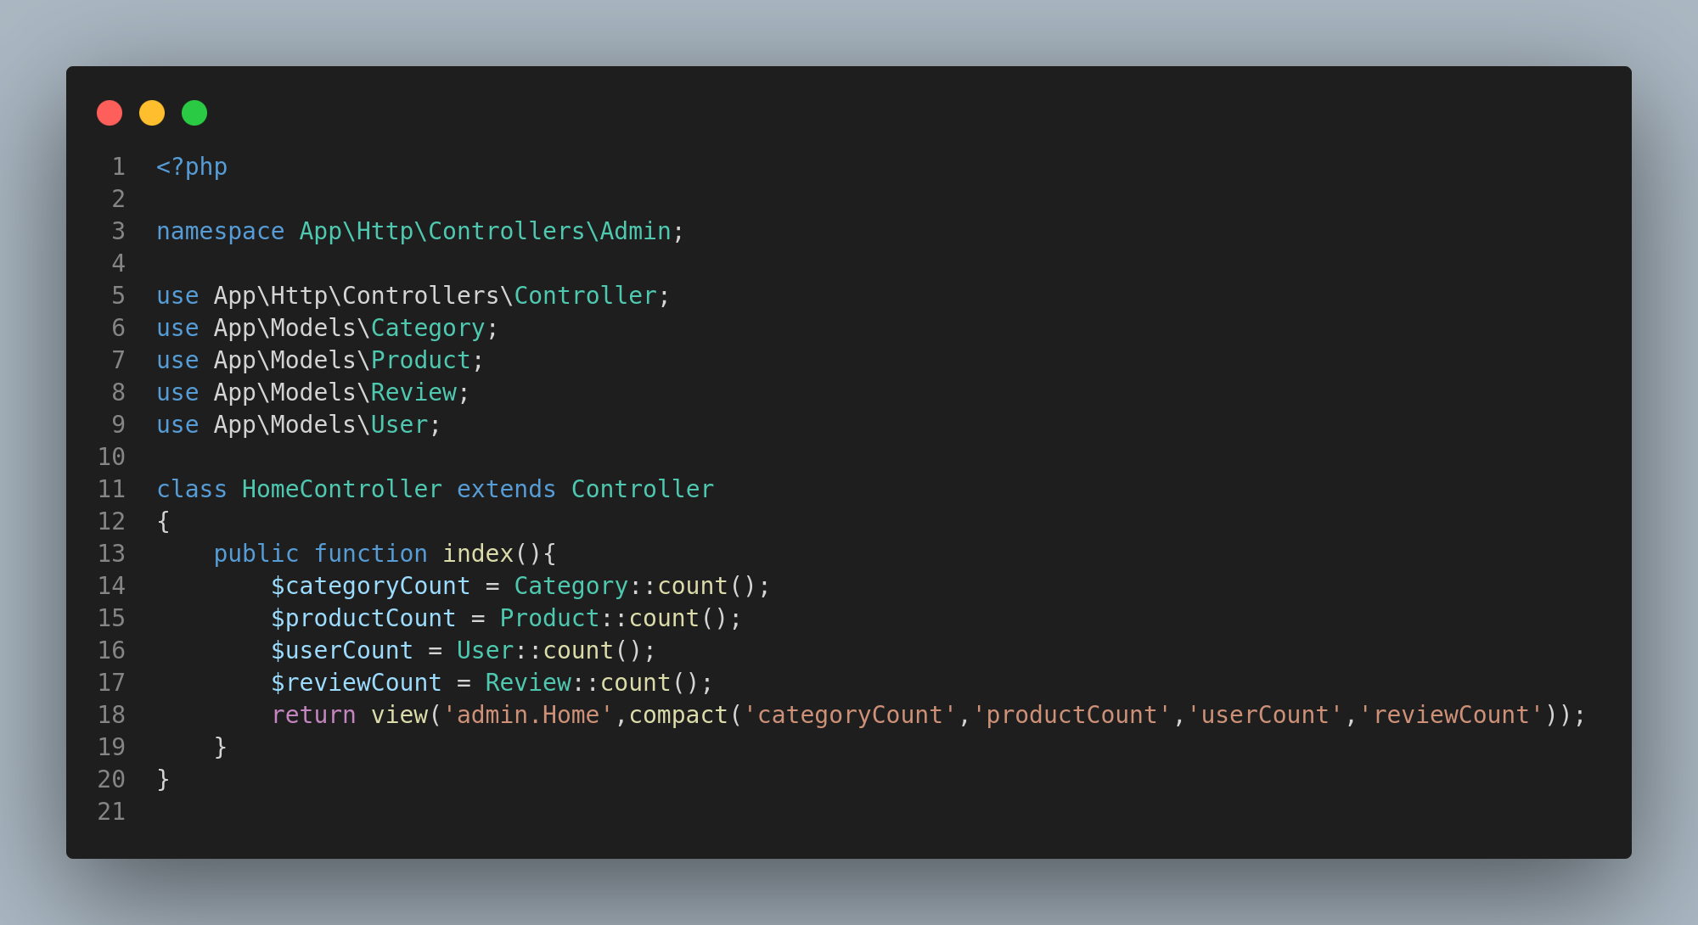

هذا ال controller كما هو موضح من قبل يحتوي على مجموعه من الدوال التي توصل من endpoint معينه تم تعريفها في ال routes وتوصل إلى view معين

ال view هو باختصار كود الواجهه الذي تتم عليه عملية ال render

من كود html ,css ,js

وفي laravel نستخدم template language قويه جدا اسمها blade

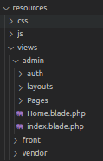

هذا ال controller فيه داله واحده توصل إلى ال view الذي مساره admin.home

ال admin.home view

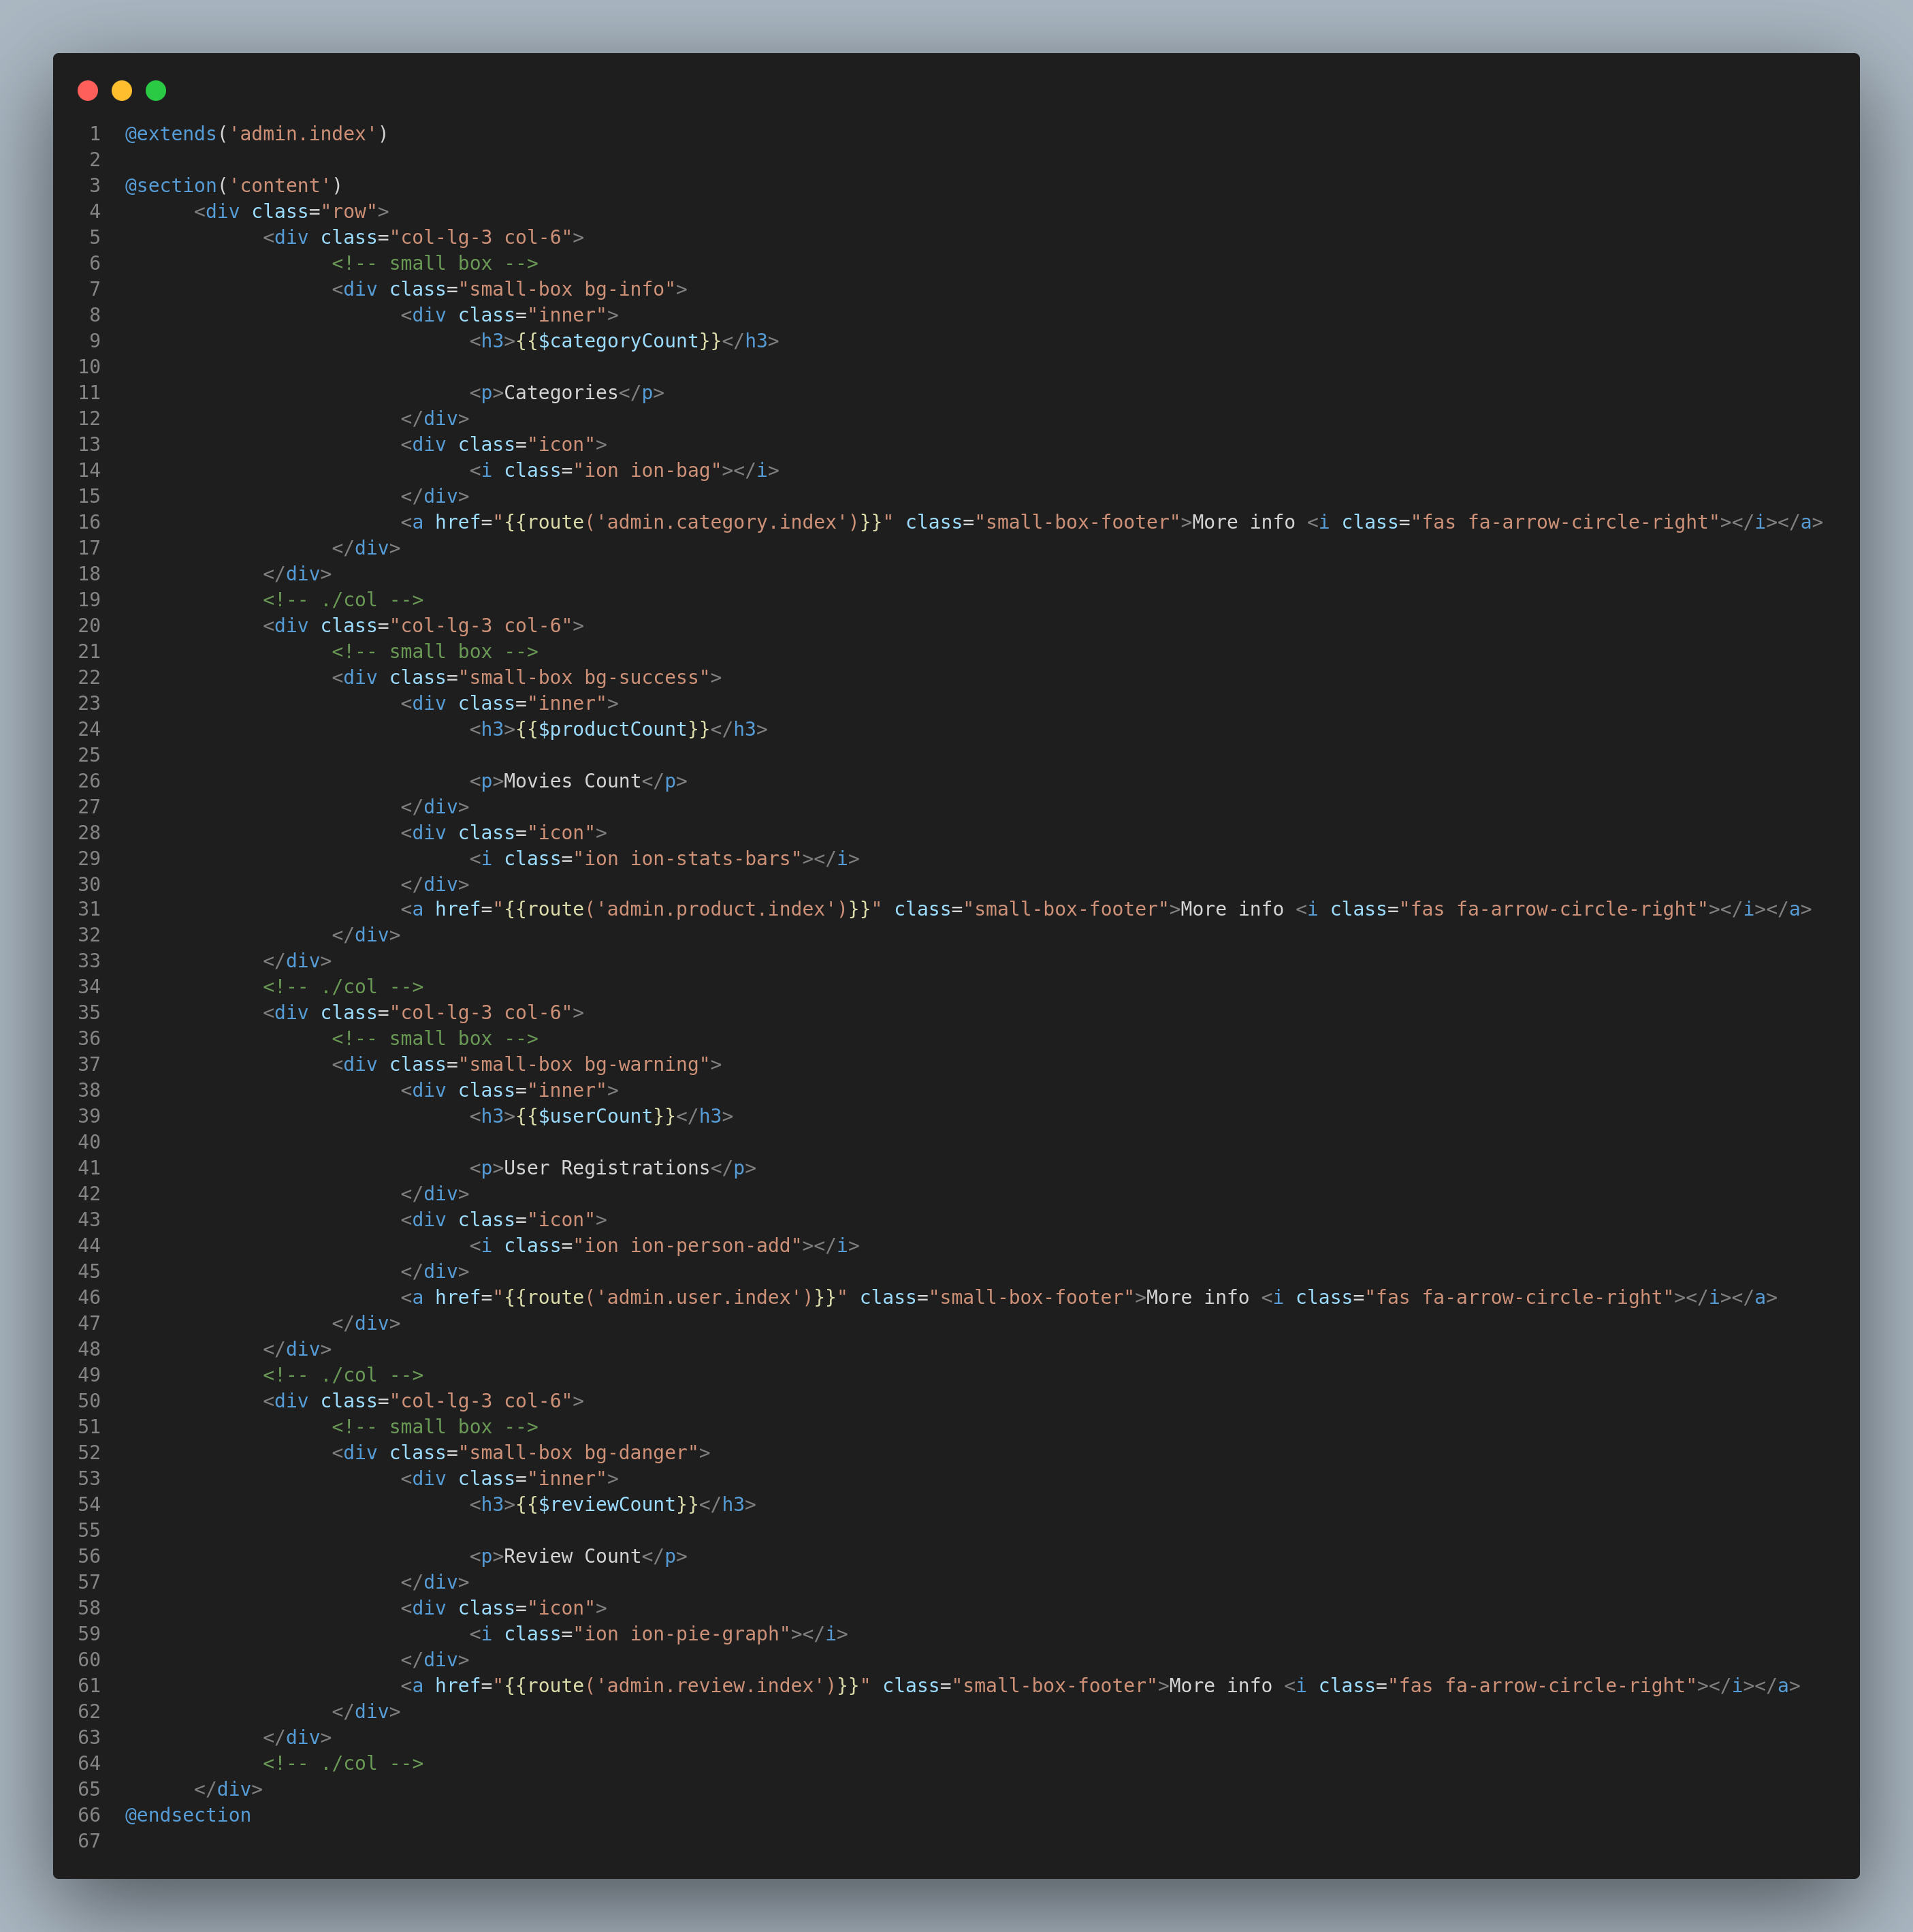

ثم نقوم بتشغيل المشروع عن طريق الcommand

php artisan serve

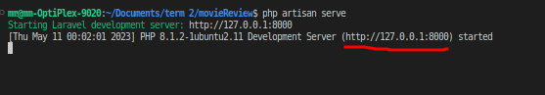

هذا يفتح server على ال url المظلل

الذكاء الاصطناعي

<https://www.twinkl.com.eg/teaching-wiki/aldhka-alastnay>

اهداف الذكاء الإصطناعي

[https://www.oracle.com/eg-ar/artificial-intelligence/what-is-ai/#:~:text=%D8%AA%D8%B9%D9%85%D9%84%20%D8%AA%D9%83%D9%86%D9%88%D9%84%D9%88%D8%AC%D9%8A%D8%A7%20%D8%A7%D9%84%D8%B0%D9%83%D8%A7%D8%A1%20%D8%A7%D9%84%D8%A7%D8%B5%D8%B7%D9%86%D8%A7%D8%B9%D9%8A%20%D8%B9%D9%84%D9%89,%D8%AA%D8%B9%D9%88%D8%AF%20%D8%A8%D9%85%D8%B2%D8%A7%D9%8A%D8%A7%20%D9%83%D8%A8%D9%8A%D8%B1%D8%A9%20%D8%B9%D9%84%D9%89%20%D8%A7%D9%84%D8%A3%D8%B9%D9%85%D8%A7%D9%84](https://www.oracle.com/eg-ar/artificial-intelligence/what-is-ai/" \l ":~:text=تعمل تكنولوجيا الذكاء الاصطناعي على,تعود بمزايا كبيرة على الأعمال).

خصائص الذكاء الصناعي

<https://attaa.sa/library/view/646>

التعلم الآلي

<https://aws.amazon.com/ar/what-is/machine-learning/>

تاريخ التعلم الآلي

[https://ar.wikipedia.org/wiki/%D8%AA%D8%B9%D9%84%D9%85_%D8%A7%D9%84%D8%A2%D9%84%D8%A9#:~:text=5%20%D8%A7%D9%84%D9%85%D8%B1%D8%A7%D8%AC%D8%B9-,%D8%AA%D8%A7%D8%B1%D9%8A%D8%AE,%D9%8A%D8%B3%D8%AA%D8%AE%D8%AF%D9%85%20%D9%81%D9%8A%20%D8%A7%D9%84%D8%BA%D8%A7%D9%84%D8%A8%20%D9%84%D8%AA%D8%B5%D9%86%D9%8A%D9%81%20%D8%A7%D9%84%D8%A3%D9%86%D9%85%D8%A7%D8%B7](https://ar.wikipedia.org/wiki/تعلم_الآلة" \l ":~:text=5 المراجع-,تاريخ,يستخدم في الغالب لتصنيف الأنماط).

خصائص تعلم الآله

<https://motaber.com/characteristics-of-machine-learning/>

sentiment analysis

<https://aws.amazon.com/ar/what-is/sentiment-analysis/>

xampp

<https://www.guru99.com/xampp-netbeans.html>

composer

<https://www.javatpoint.com/how-to-install-composer-on-windows>

laravel

<https://laravel.com/docs/10.x>

laravel directory structure

<https://www.tutorialspoint.com/laravel/laravel_application_structure.htm>

laratrust

<https://laratrust.santigarcor.me/>